- DATOS DEL INFORME
Servicio :
Disposición Final Hospitalarios X Recolección, Barrido y Limpieza – ASE # _5_
concesionario Área Limpia D.C. S.A.S. E.S.P.
Período de análisis: JUNIO 2020
- DESARROLLO DEL INFORME
El presente informe consolida la información y las evidencias de las actividades realizadas en el periodo del mes de junio 2020, y de acuerdo con las actividades programadas en el plan de supervisión en el Área de Servicio Exclusivo-ASE 5, la cual comprende la localidad de Suba.

RECOLECCIÓN Y TRANSPORTE

Para el mes de junio el concesionario Área Limpia D.C. S.A.S. E.S.P. reportó un total de 26.681,93 toneladas de residuos recolectados, transportados y dispuestos, en todos los servicios.

De igual manera, y de acuerdo con el informe presentado por el concesionario para este mismo mes, a través del radicado UAESP 20207000239302 del 10/07/2020, se presenta el siguiente comparativo del comportamiento de las toneladas entre los meses de mayo y junio de 2020:

Tabla 1: Resumen toneladas reportadas por Área Limpia en los meses de mayo y junio 2020.

 | MAYO | JUNIO | % VARIACIÓN
KILOGRAMOS POR TIPO DE RESIDUO (KG)
Grandes Generadores | 152,05 | 78,83 | -48,16%
Recolección Barrido | 579,52 | 649,96 | 12,15%
Recolección Domiciliario | 21.366,44 | 22.907,52 | 7,21%
Recolección Escombros Domiciliarios | 10,97 | 12,44 | 13,40%
Atención Clandestinos | 1.865,05 | 2.487,06 | 33,35%
Recolección Césped | 530,58 | 427,22 | -19,48%
Recolección Poda Árboles | 127,97 | 118,90 | -7,09%
TOTAL, POR MES | 24.632,58 | 26.681,93 | 8,32%
Fuente: Informe Área Limpia junio 2020.

De acuerdo con la tabla anterior, se presentan las toneladas por cada uno de los componentes del servicio de aseo. De igual manera, es importante mencionar que se observa un aumento en la producción de residuos en el mes de junio con respecto al mes inmediatamente anterior.

CONTENEDORES

Por parte de la UAESP se realizó especial seguimiento durante el mes de junio a las actividades relacionadas con los contenedores en la localidad de Suba, las cuales se describen a continuación:

- Junio 04 y 18

De acuerdo con el requerimiento de la Personería de Bogotá, con radicado UAESP 20207000188952 del 01/06/2020, se adelantó una primera visita el 04 de junio, encontrando que el concesionario no había realizado la reubicación de los contenedores ubicados sobre la calle 124 con carrera 48, según requerimiento de la Interventoría con radicado UAESP 20207000063092 del 13/02/2020, tal como se observa en las siguientes fotografías:

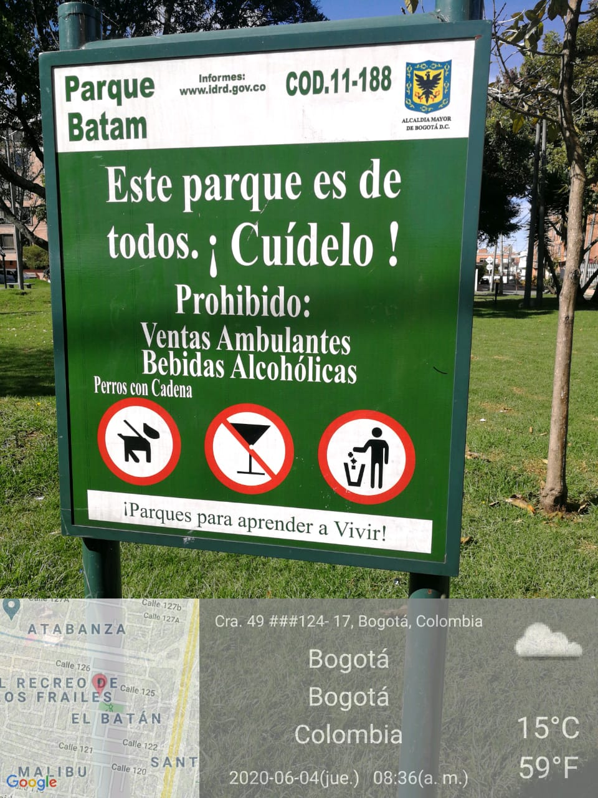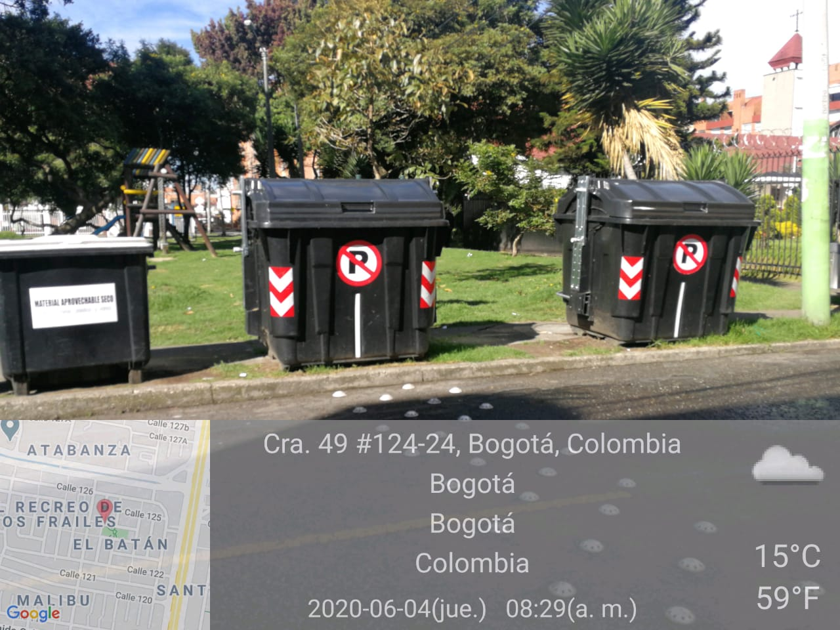

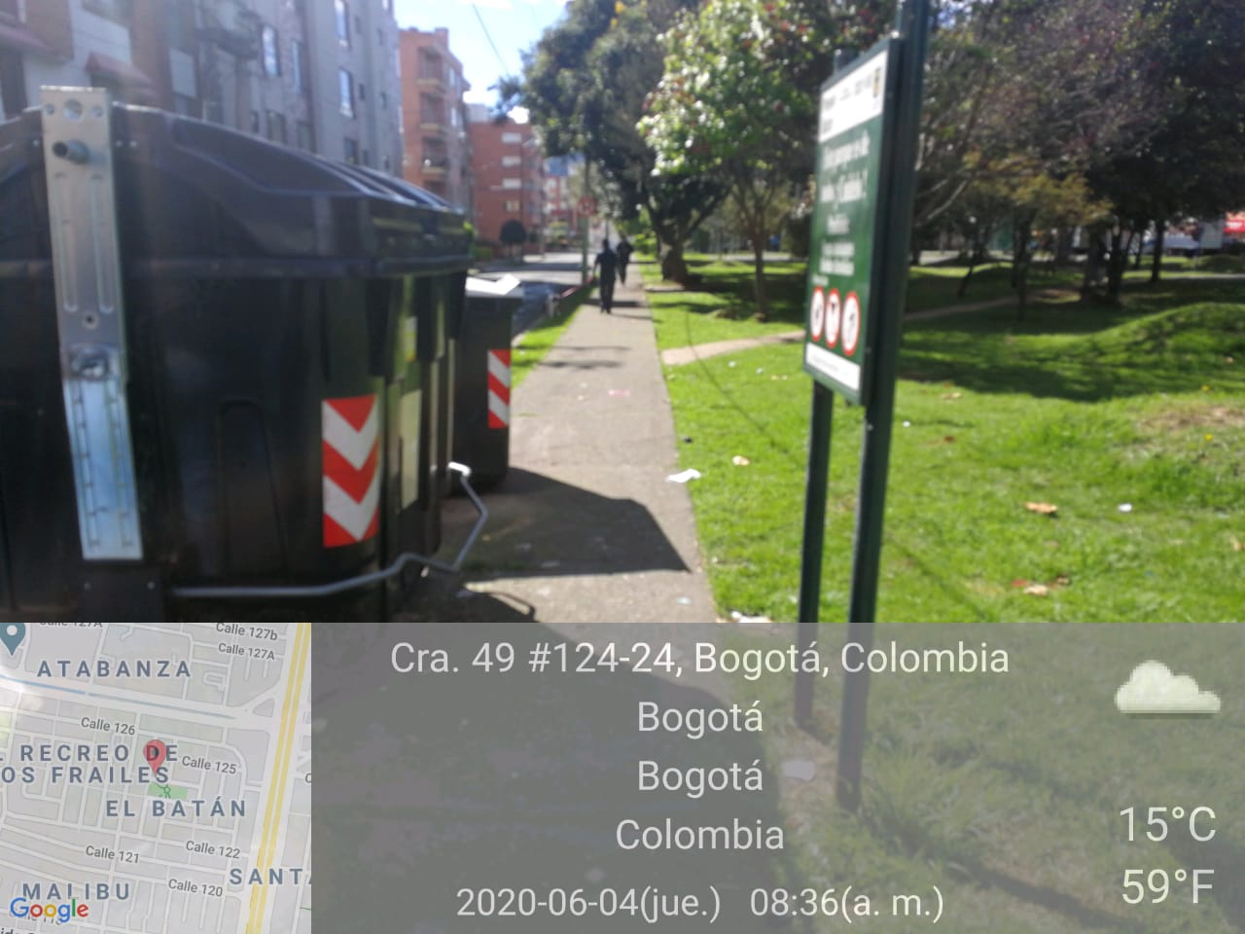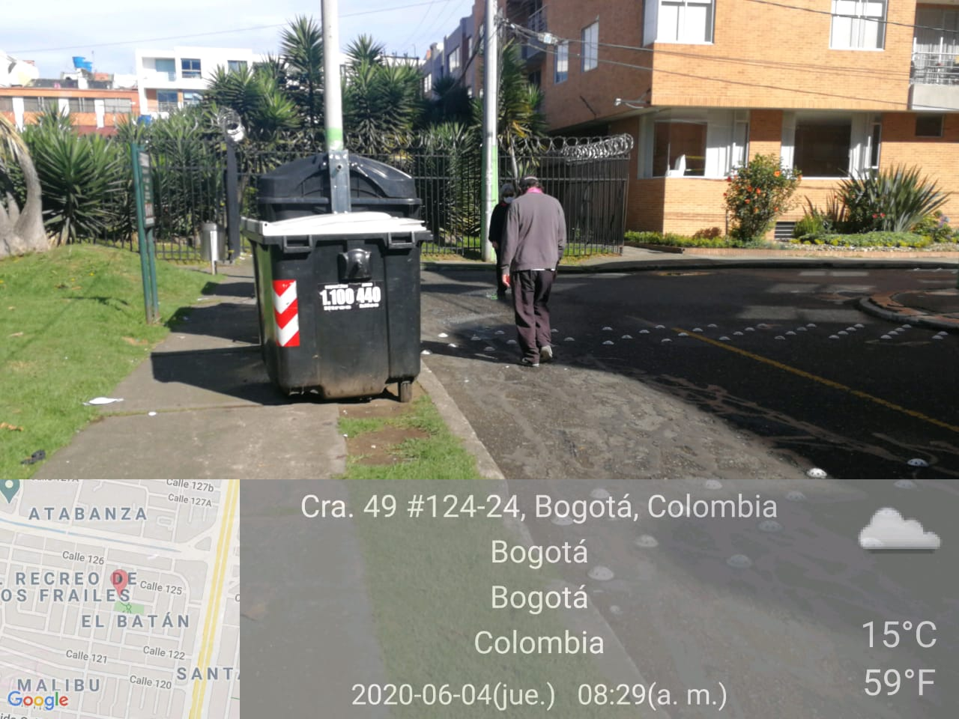

Razón por la cual, mediante el radicado UAESP 20202000087541 del 11/06/2020, requirió al concesionario dar cumplimiento a lo solicitado por la interventoría. Como resultado, Área Limpia liberó el sendero peatonal del parque, tal como se evidenció posteriormente en la visita realizada el 18 de junio:

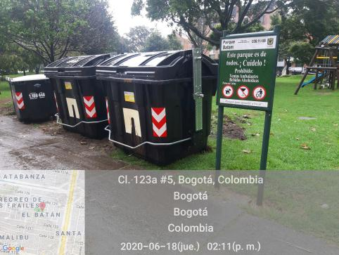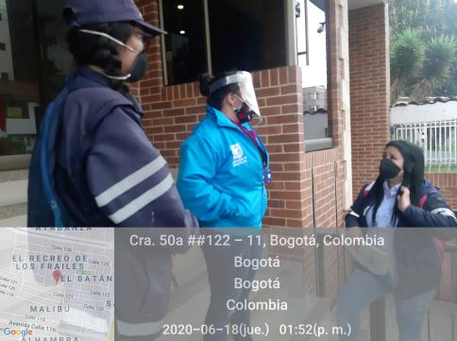
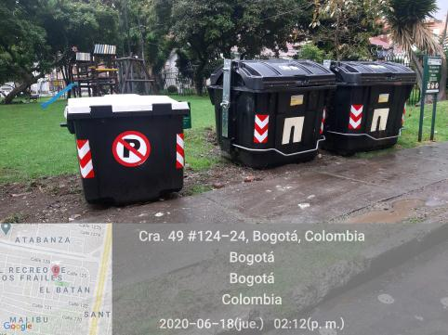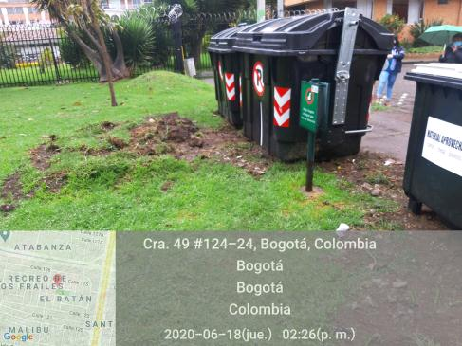

Adicionalmente, ese mismo día el concesionario adelantó jornada con la comunidad en el marco del “Programa Guardianes del Contenedor”.

- Junio 10

De acuerdo con la adición 12 al contrato 287 de 2018, por parte de la UAESP se realizó revisión del suministro de contenedores contemplados dentro de la cláusula tercera de la precitada adición, se adelanta verificación de los contenedores bajo los siguientes parámetros:

CONTENEDOR | RUTA | DIRECCION | BARRIO | Cuenta con código MPA | Tamaño de placa visible y con 7 x 12 cm | Grabado con logo de Alcaldía Mayor de Bogotá | contenedores contiene un plegable adhesivo con la frecuencia y horarios de atención | contiene un sticker de por lo menos 40x40 cm que indique su capacidad en litros y peso | contiene las señales preventivas reflectivas blanco-rojo en los cuatro angulos verticales del contenedor: | contiene la señal de prohibido parquear: | CUMPLE | OBSRVACIONES

Así las cosas, se presentan las listas de chequeo elaboradas en campo:

REGISTRO EN CAMPO DE CADA CONTENDOR:

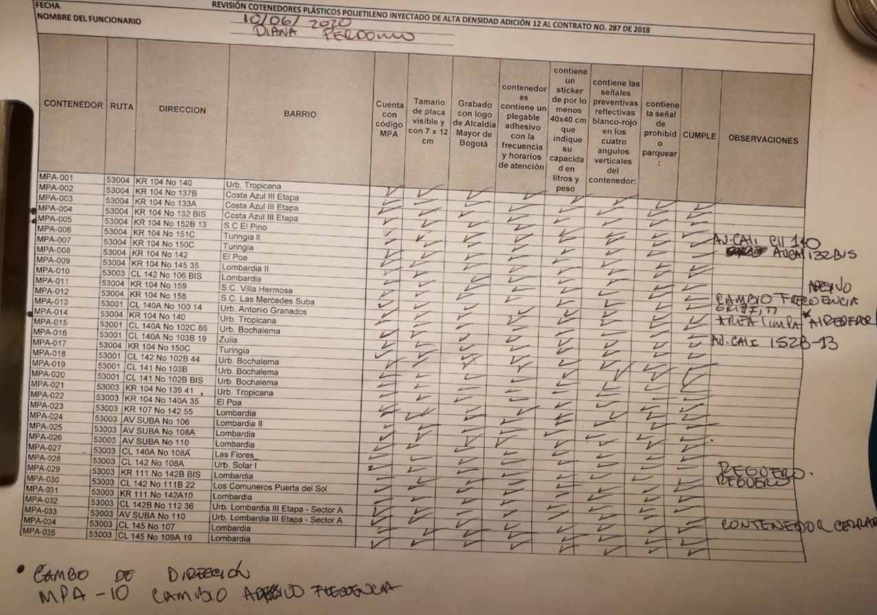
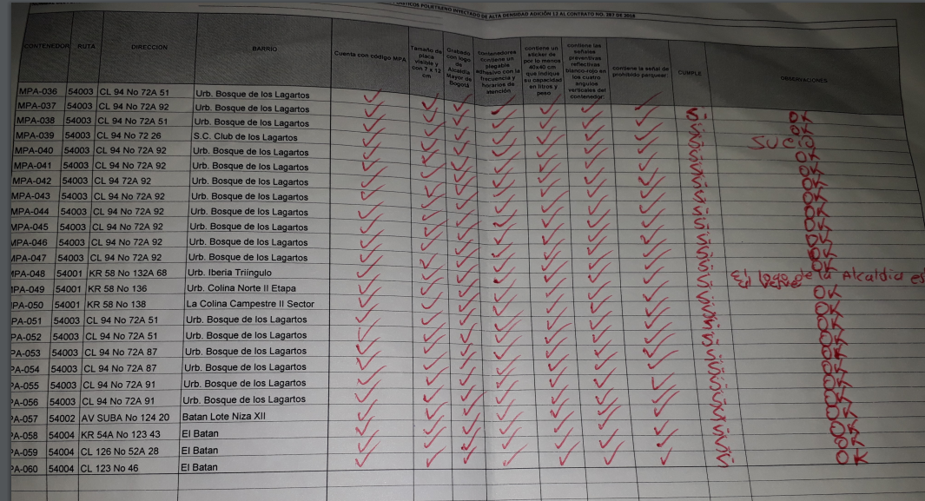

Según las anteriores imágenes, la verificación de los contenedores los sesenta (60) cumplen con la adición 12, en donde se establece que: “Los contenedores deberán tener grados, troquelados, termoimpresión en caliente, o placas remachadas, los logos de la Alcaldía Mayor de Bogotá en las tablas y peldales. No se permiten pegatinas o stickers.” (Subrayado y negrita fuera de texto). Lo anterior, tal como se observa en el registro fotográfico:

- Junio 10

De acuerdo con las actividades programadas por el concesionario Área Limpia, se acompaña a la segunda jornada de guardianes del medio ambiente en el parque San Diego, donde su principal objetivo fue recordar a los usuarios y comerciantes del sector la frecuencia y horario establecidos, se reforzó la separación en la fuente.
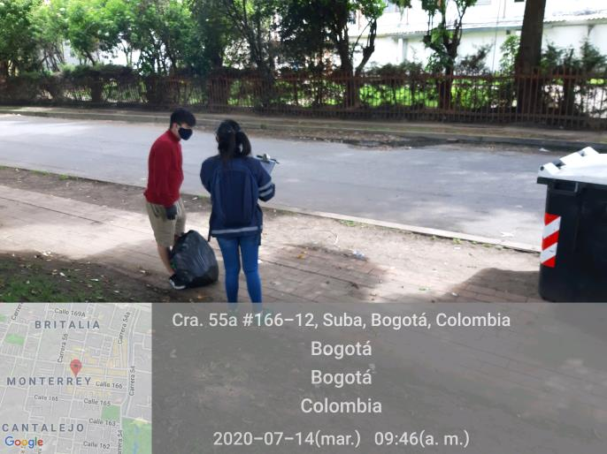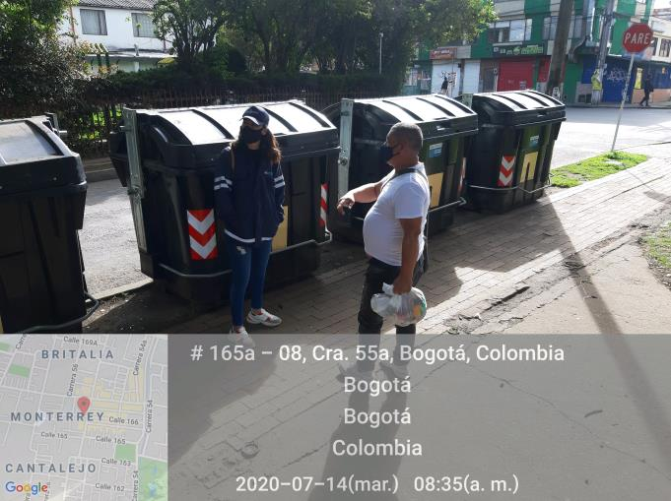

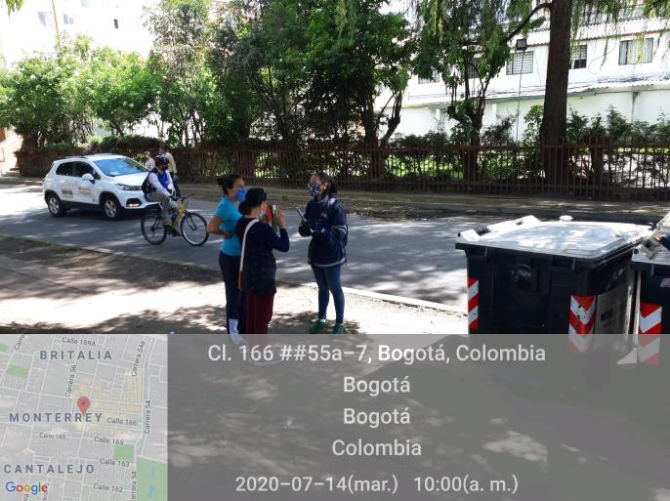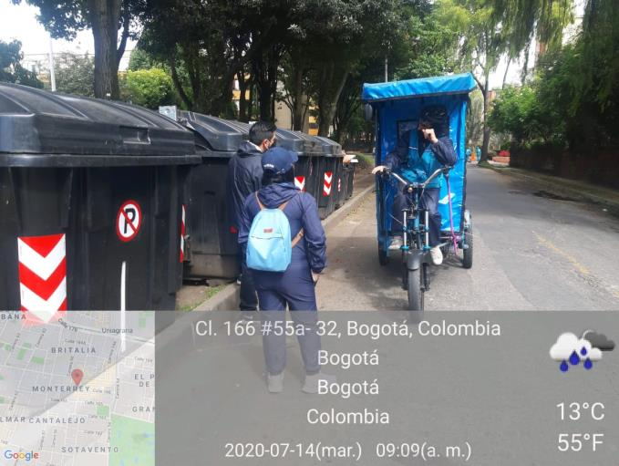

- Junio 16

En el marco del seguimiento a las actividades en el parque San Diego, se brindó apoya la tercera jornada de guardianes del medio ambiente, en esta oportunidad se realizó en jornada nocturna de 6:30pm a 9:30pm, donde su principal objetivo es recordar a los usuarios y comerciantes del sector la frecuencia y horario establecida, se reforzó la separación en la fuente. De igual manera, también se abordó al personal de un establecimiento comercial, a quien se le entregó información como usuario grande generador. Durante la jornada el concesionario realizó limpieza de los alrededores de los contenedores.

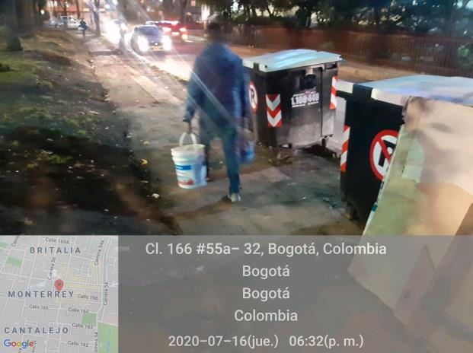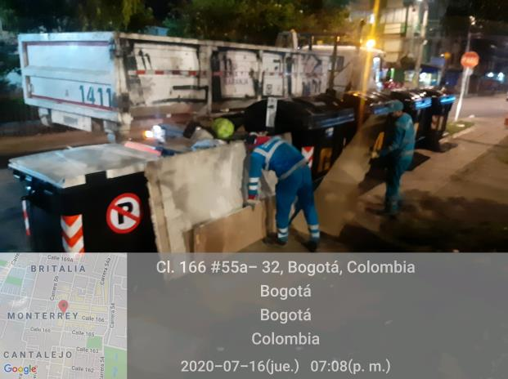
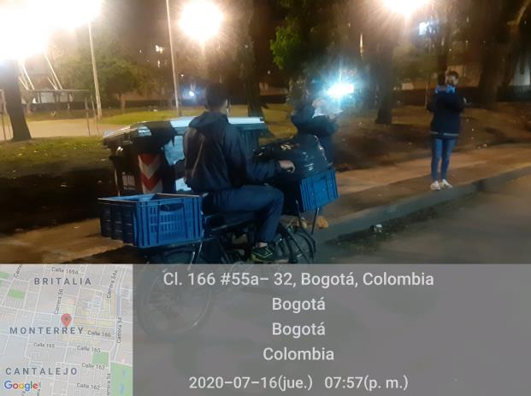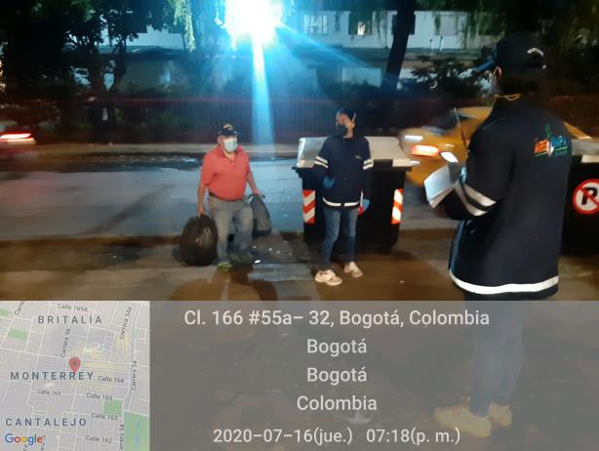

- Junio 23

Se realizó acompañamiento y apoyo en la jornada de corte y poda en el parque Rosales de Suba, dando cumplimiento a los compromisos adquiridos con la peticionaria del oficio enviado por el H.C. Pedro Julián López. Durante la jornada se realizó recorrido por los contenedores que fueron reubicados por Área Limpia.
De esta manera se da cumplimiento a todos los compromisos adquiridos por parte de la UAESP y Área Limpia, se informó a la peticionaria sobre las acciones realizadas.

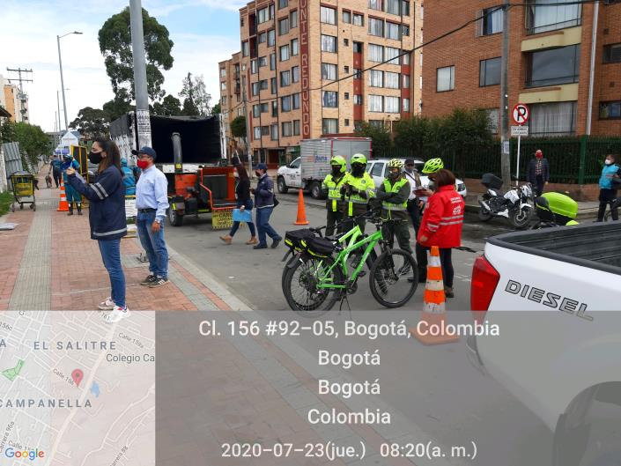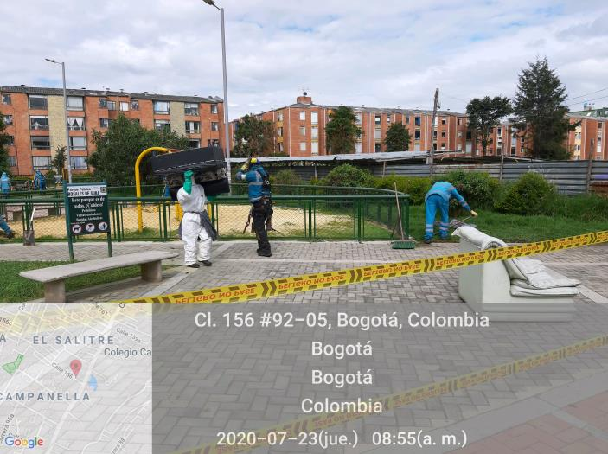
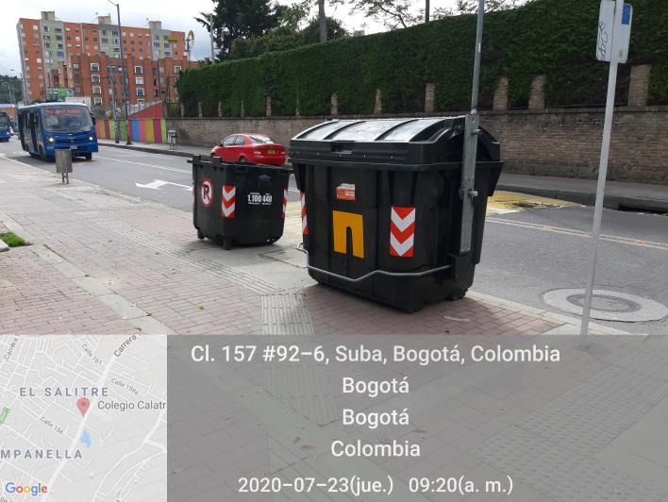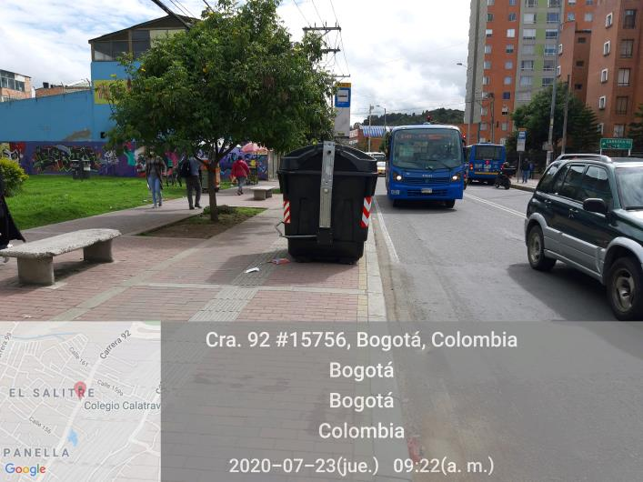

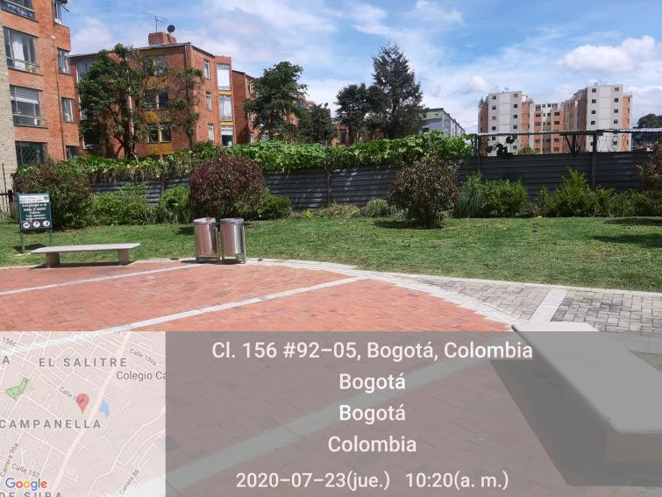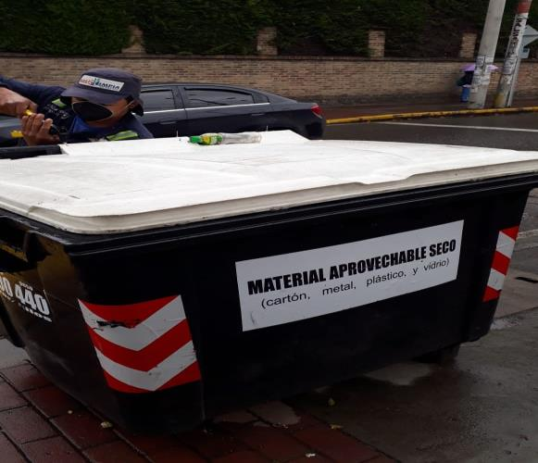
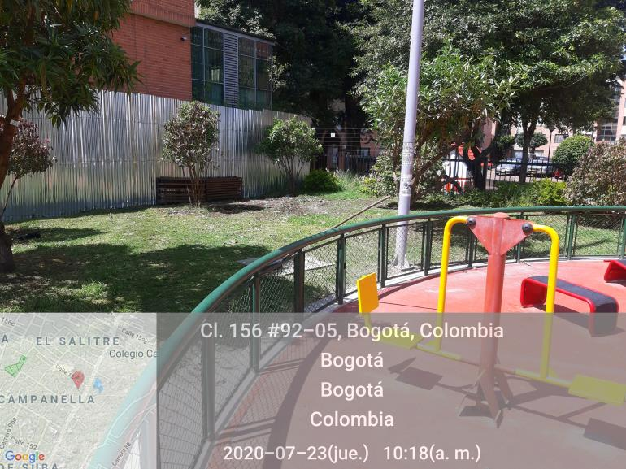

- Junio 26

Se realizó acompañamiento al concesionario AREA LIMPIA S.A.S E.S.P en la actividad de sensibilización por la instalación de 4 contendores en diferentes puntos del Barrio Villa del prado en la Localidad de Suba, ya que en algunos puntos los contenedores fueron corridos de su punto original, como resultado de la visita el concesionario reubicó los contenedores y adelantó el lavado terminado el recorrido.

parque la pirámide – Calle 171 # 55 B – 06: en el sector se hizo verificación de los contenedores que se encuentran en uso para la comunidad, estos se encontraban en perfecto estado, sin ninguna novedad en su funcionalidad o en aspectos generales relacionados con las garantías instructivas tales como horario de frecuencia y señales adhesivas reflectivas, se realizó la instalación de un nuevo contenedor.
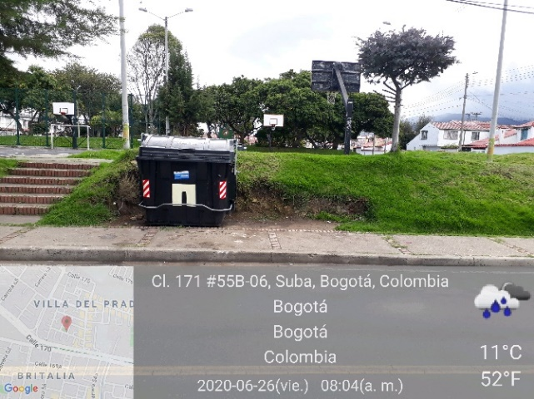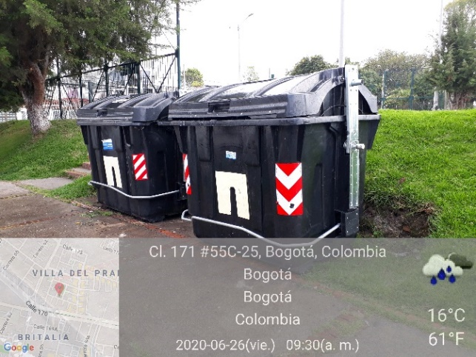
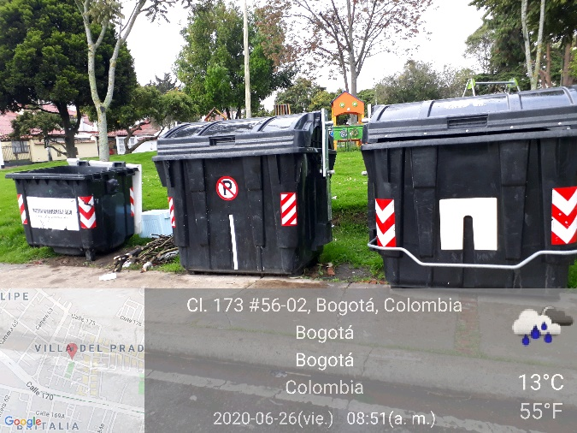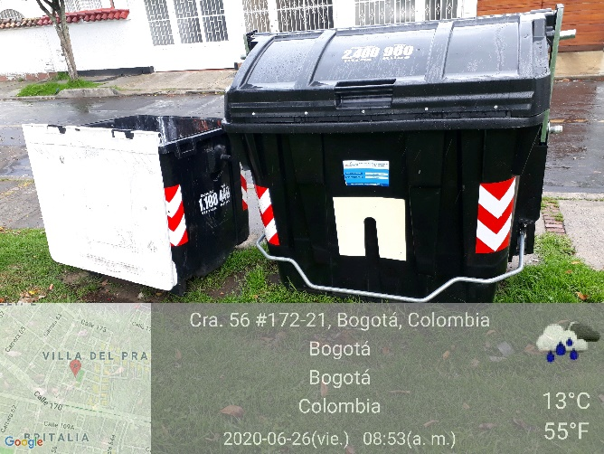

Hizo presencia el vehículo exclusivo de lavado de contenedores y se le hizo la respectiva limpieza a la zona al espacio público.

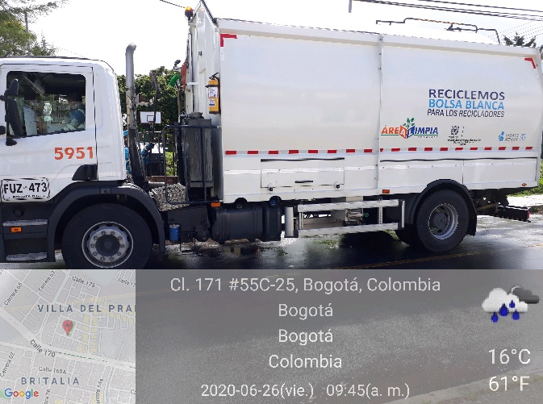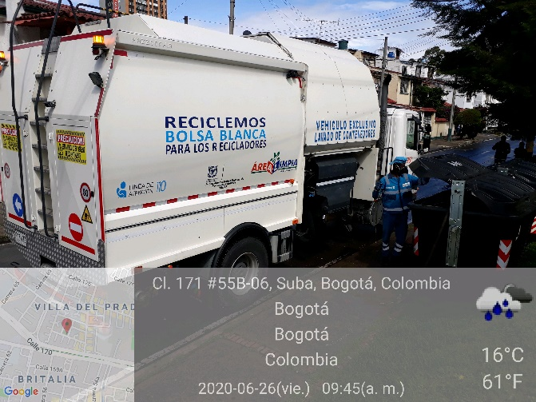

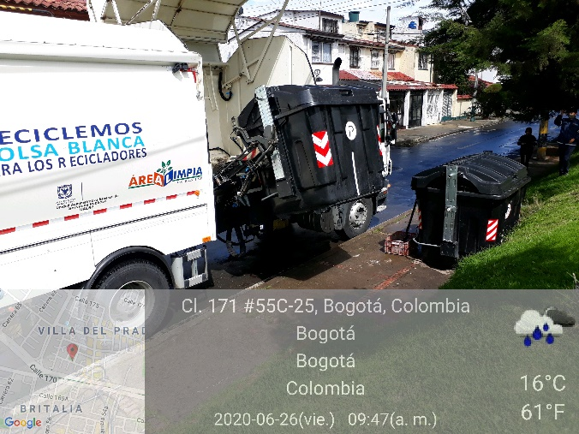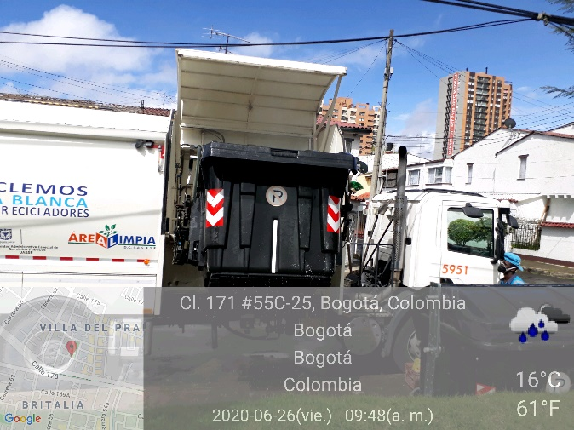
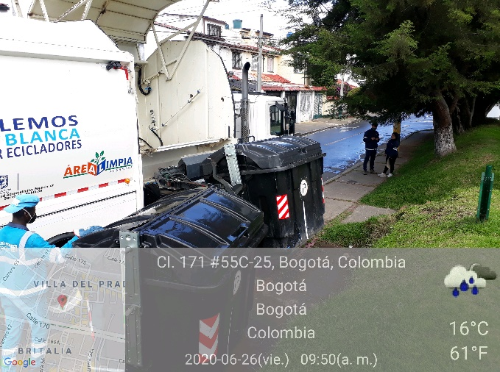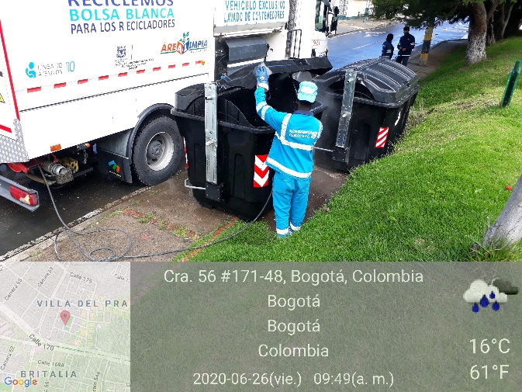
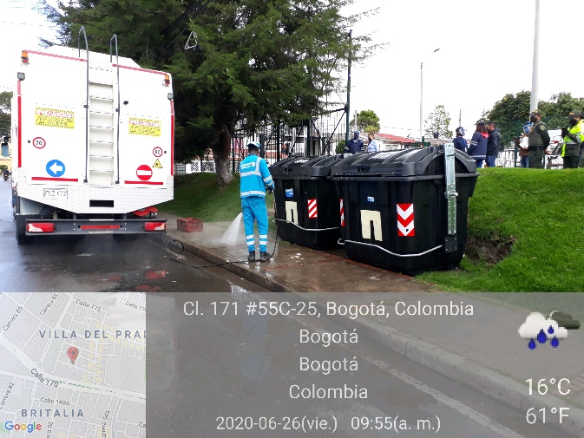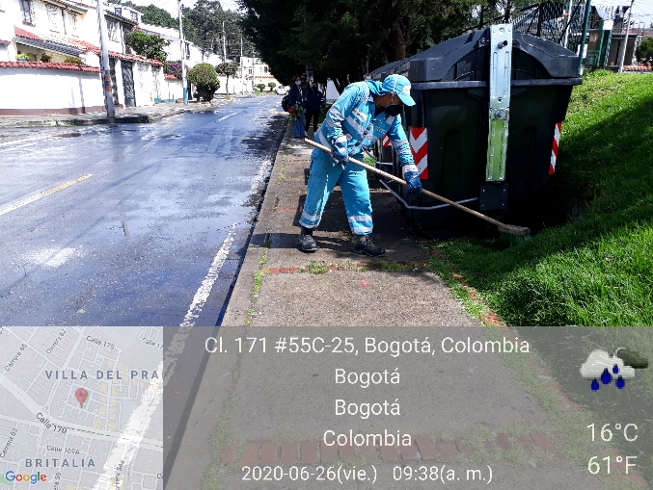

En los sectores: Calle 174 A # 54 A – 34, Calle 174 A # 54 A – 12 y Calle 174 A # 54 A – 03 se hizo la instalación de un contenedor respectivamente.

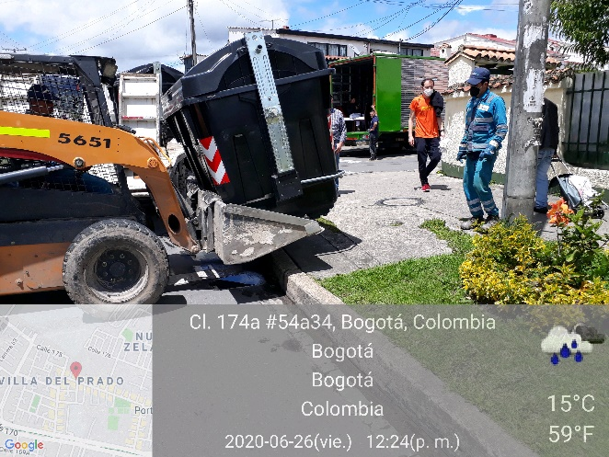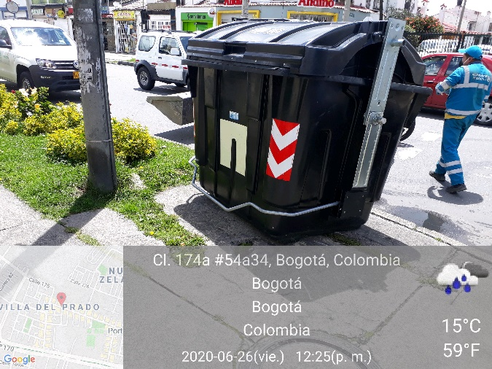
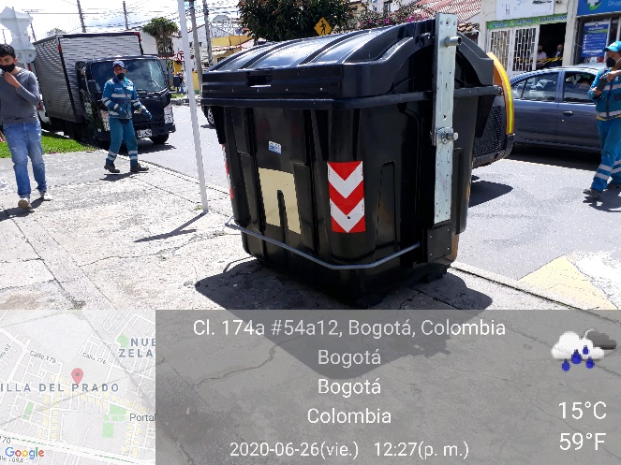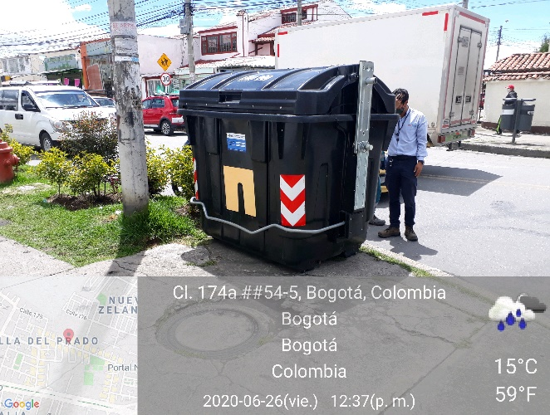

CONCLUSIONES INTERVENTORÍA:

De acuerdo con las conclusiones presentadas en el informe de la interventoría del servicio de aseo Consorcio Proyección Capital, para el mes de junio 2020, se resaltan los siguientes aspectos:

- El Concesionario ha dado respuesta a los hallazgos reportados por la Interventoría mediante la Matriz Interactiva para el mes de junio de 2020 dentro de los plazos establecidos.
- De las 261 microrrutas registradas en el SIGAB, 112 no reportaron datos al menos una vez durante junio de 2020. Situación que será notificada al Concesionario a través de oficio.
- En las verificaciones de campo realizadas por la Interventoría no se evidenciaron incumplimientos en la frecuencia y horario de la prestación del servicio.
- Las principales deficiencias identificadas en la zona urbana se relacionan con el pulimiento al realizar la actividad de recolección; específicamente en los barrios Suba Urbano, Las Villas, Lombardía y Los Naranjos entre otros.
- En las verificaciones a la recolección de contenedores los hallazgos identificados están relacionados con los residuos dispersos después de la atención. Principalmente, en los barrios El Batan, La Gaitana, Ciudad Hunza y El Poa entre otros.
- Las principales deficiencias identificadas en el mantenimiento de los contenedores están relacionadas con la afectación a los contenedores por grafitis, cambios de stickers y señalización, fallas en el sistema de apertura, falta de la limpieza externa y partes rotas de los mismos. Principalmente, en los barrios El Poa, Los Lagartos, Lago de Suba, Sabana de Tibabuyes, Los Naranjos, Villa del Prado y Costa Azul entre otros. Se ha solicitado al Concesionario que revise el esquema de mantenimiento de manera que identifique los daños potenciales y reales con el fin de adelantar labores de mantenimiento preventivo y correctivo más efectivo.
- En cuanto al lavado de los contenedores, la Interventoría identificó que la remoción parcial de residuos tiene una gran participación en el total de los hallazgos reportados. Principalmente, en los barrios Mónaco, Gilmar, Toscana, El Batán, Canódromo, Nueva Zelandia y Tibabuyes entre otros. Estos fueron notificados mediante comunicado al Concesionario.
- El Concesionario ha dado respuesta a los hallazgos reportados por la Interventoría mediante la Matriz Interactiva para el mes de junio de 2020 dentro de los plazos establecidos.

No obstante, y según las conclusiones presentadas por la interventoría en su informe mensual, estas novedades fueron subsanadas por el concesionario, toda vez que no se generaron Solicitudes de Acción Correctiva en el mes de junio relacionadas con la actividad de recolección y transporte en el ASE 5.

BARRIDO

Para el mes de junio el concesionario Área Limpia D.C. S.A.S. E.S.P. reportó un total de 20.345,92 kilómetros de barrido manual y 4.689,17 kilómetros en barrido mecánico.

De igual manera, y de acuerdo con el informe presentado por el concesionario para este mismo mes, a través del radicado UAESP 20207000239302 del 10/07/2020, se presenta el siguiente comparativo del comportamiento en los meses de mayo y junio de 2020:

Tabla 2: Resumen kilómetros de barrido reportados por Área Limpia en los meses de mayo y junio 2020.

Servicio | KM Bordillo mayo | KM Bordillo junio | % VARIACIÓN
Barrido Manual | 20.308,86 | 20.345,92 | 0,18%
Barrido Manual zonas duras | 21.643,11 | 21.450,86 | -0,89%
Barrido manual zonas NO incluidas en el PGIRS 2018 | 79.322,46 | 77.262,60 | -2,60%
Operativo Especial Domingo Barrido Manual | 794,15 | 635,32 | -20,00%
Barrido Mecánico | 4.890,47 | 4.689,17 | -4,12%
TOTAL, KM BARRIDOS | 126.959,04 | 124.383,88 | -2,03%
Fuente: Informe Área Limpia junio 2020.

Para esta actividad no se presentan novedades para este periodo.

SIGAB

Para el mes de junio se realizó seguimiento a la actividad de barrido en la localidad de Suba a través del Sistema Integrado de Gestión de Aseo de Bogotá-SIGAB, a la microrruta 68002 con una frencuencia los lunes, miércoles y viernes en el horario de la noche; la verificaicón del servicio prestado el día 29 de junio de 2020 con el vehículo B5304, encontrando que no hubo novedades en el trazado de la ruta, tal como se observan en las imágenes 1, 2 y 3 del presente informe.

Imagen: Reporte SIGAB planificación del servicio de barrido mecánico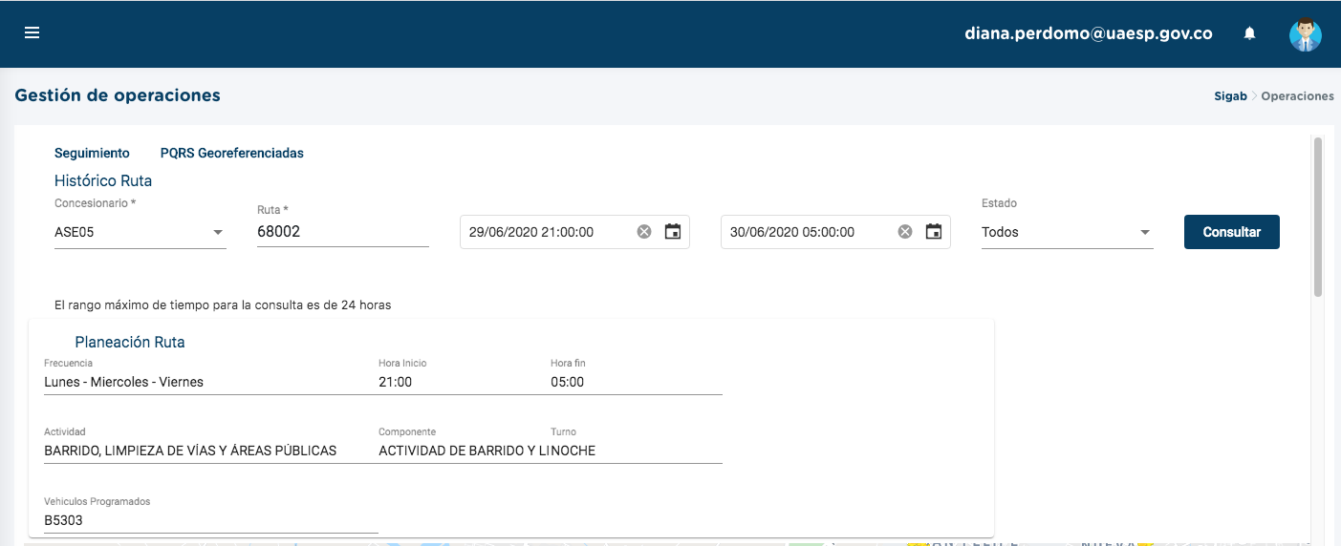Fuente: SIGAB usuario diana.perdomo
De igual manera, se observa en el trazado de la microrruta cumplió con la microrruta asignada a la autopista norte, tal como se observa en la siguiente imagen:
Imágenes: Reporte SIGAB trazado microrruta 68002 barrido mecánico
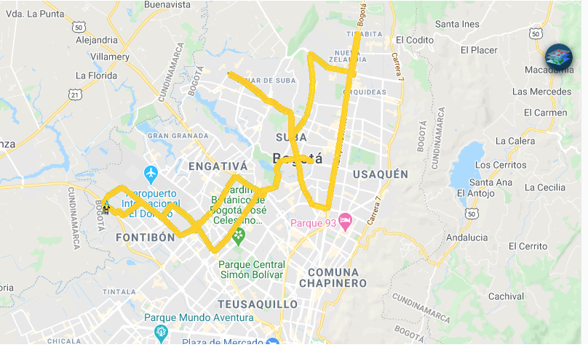
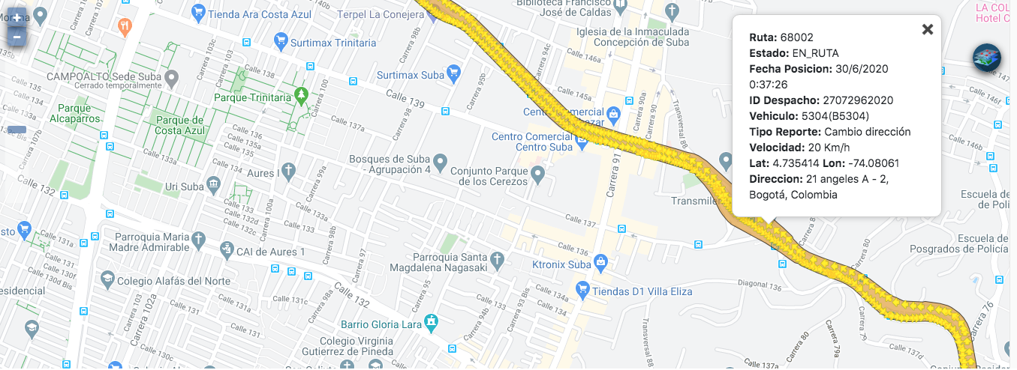Fuente: SIGAB usuario diana.perdomo

Así mismo, en la siguiente tabla se reporta que la barredora mecánica inició ruta el 29 a las 22:18 y finalizó el 30 de junio a las 04:06 horas, según los reportes del GPS.
Tabla 3: Reporte de GPS estado de la microrruta 68002
Placa Vehículo | Numero Interno | Fecha Hora GPS | Fecha Hora Reporte | Velocidad | Estado
B5304 | 5304 | 29/06/20 22:16:29 | 29/06/20 22:17:28 | 5 | INICIO_RUTA
B5304 | 5304 | 29/06/20 22:17:04 | 29/06/20 22:17:57 | 28 | EN_RUTA
B5304 | 5304 | 30/06/20 01:53:13 | 30/06/20 01:53:40 | 10 | EN_RUTA
B5304 | 5304 | 30/06/20 01:52:58 | 30/06/20 04:06:04 | 9 | FIN_RUTA
Fuente: SIGAB usuario diana.perdomo

CONCLUSIONES INTERVENTORÍA:

De acuerdo con las conclusiones presentadas en el informe de la interventoría del servicio de aseo Consorcio Proyección Capital, para el mes de junio 2020, se resaltan los siguientes aspectos:

- El Concesionario ha dado respuesta a los hallazgos reportados por la Interventoría mediante la Matriz Interactiva para el mes de junio de 2020 dentro de los plazos establecidos.
- En las verificaciones de campo realizadas por la Interventoría no se evidenciaron incumplimientos en la frecuencia y horario de la prestación del servicio.
- Las principales deficiencias identificadas en campo en barrido manual se relacionan con la atención de zonas duras y zonas verdes, especialmente los barrios Potosí, Mónaco, Sabana de Tibabuyes, Estoril, Britalia, Mazurén, Canódromo y San José del Prado.
- Los hallazgos identificados en el barrido y limpieza mecánica están relacionados con la afectación al área limpia en la Avenida Ciudad de Cali, Avenida Calle 116 y Avenida Córdoba.

No obstante, y según las conclusiones presentadas por la interventoría en su informe mensual, estas novedades fueron subsanadas por el concesionario, toda vez que no se generaron Solicitudes de Acción Correctiva en el mes de junio relacionadas con la actividad de barrido y limpieza en el ASE 5.

LAVADO:

Para el mes de junio se adelantaron diferenten operativos de desinfección según las disposiciones tomadas por la Alcaldía Mayor de Bogotá según Decreto 131 del 31 de mayo del 2020, “Por el cual se imparten lineamientos para dar continuidad a la ejecución de la medida de aislamiento obligatorio en Bogotá D.C. y se toman otras determinaciones”, así como también en el marco de la Resolución CRA 911 de 2020, "Por la cual se establecen medidas regulatorias transitorias en el sector de agua potable y saneamiento básico, derivadas de la emergencia declarada por el Gobierno Nacional a causa del COVID-19"., las cuales se relacionan a continuación:

- Junio 06
Se adelnató jornada de desinfección con el apoyo de la empresa CALD S.A.S. y su turbina nebulizadora de alta potencia adaptada para la aspersión de hipoclorito de calcio, en una jornada continua de 8 de la mañana a 5 de la tarde, haciendo recargas de la solución en la Estación de Bomberos de Suba, la jornada estuvo acompañada por personal de la Alcaldía y de la policía local. Esta actividad fue realizada en la Plaza fundacional de Suba, el Portal de Suba, plazoleta del centro comercial Plaza Imperial, y en los barrios más afectados tales como: LAS MERCEDES, SANTA CECILIA, EL RINCON, IBERIA, LISBOA, y LA GAITANA.
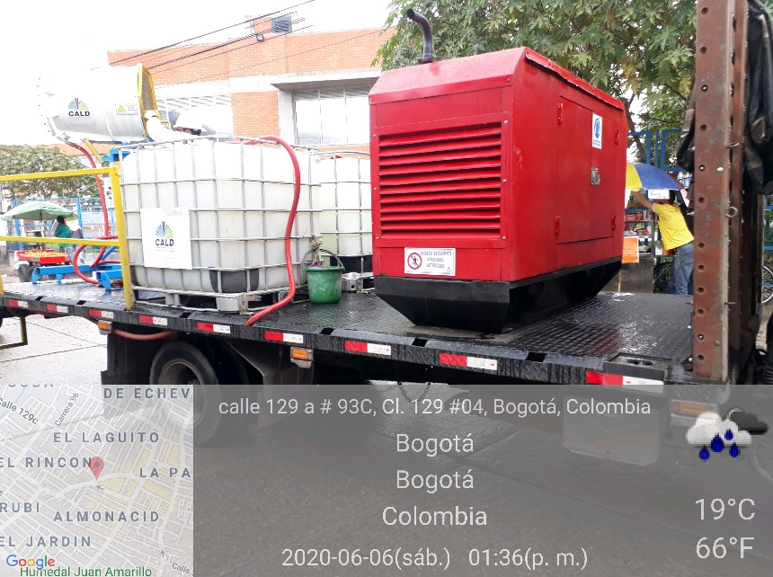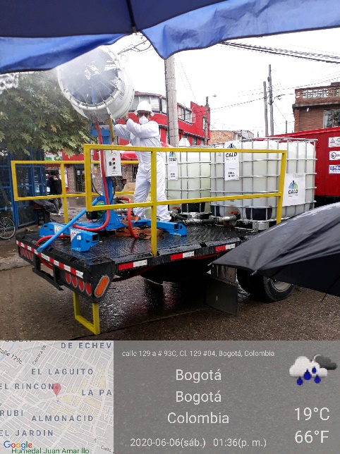

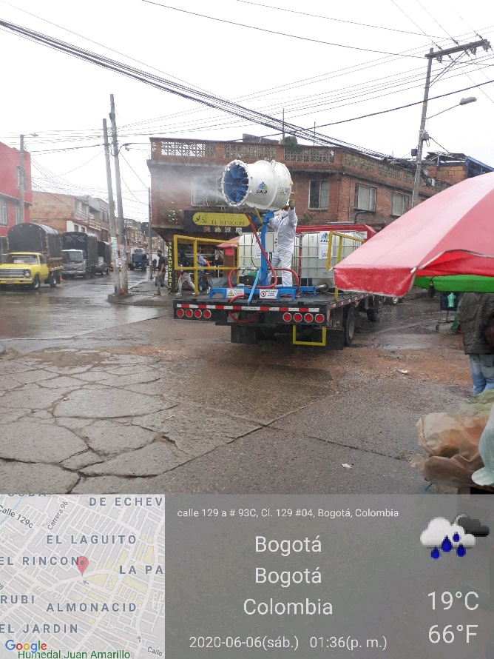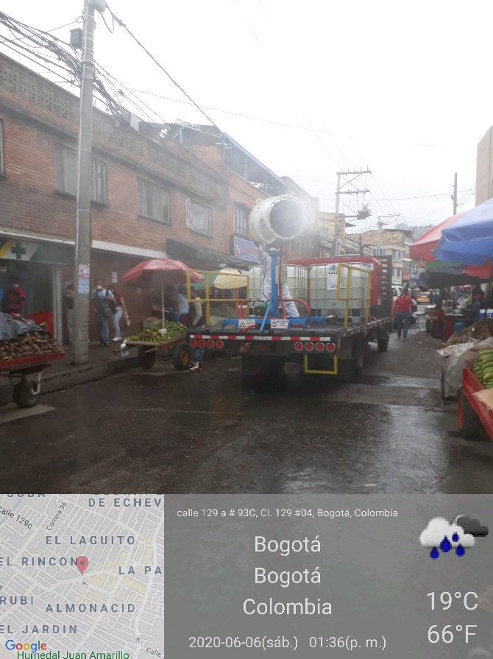

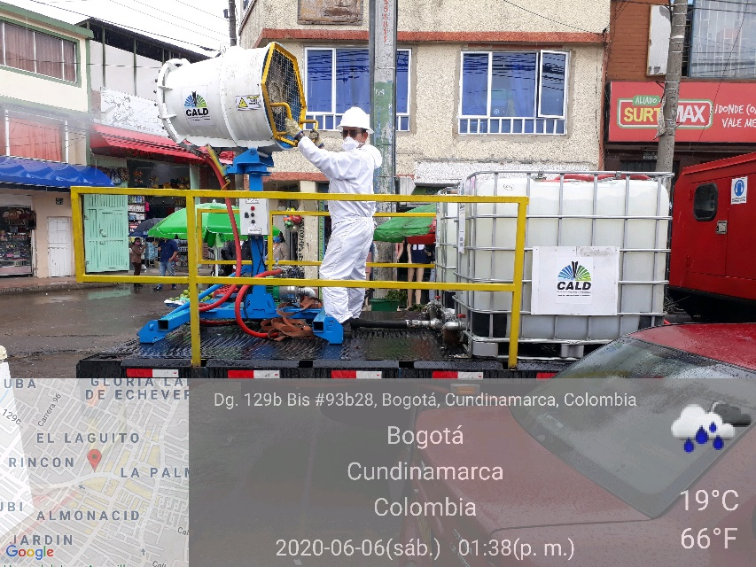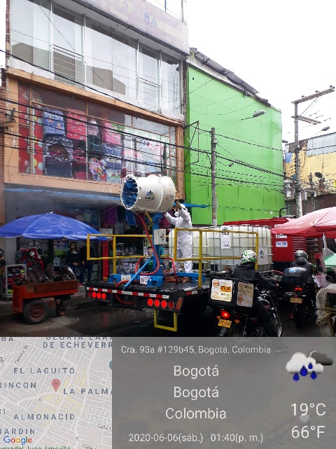

- Junio15 y 16

De acuerdo con el Puesto de Mando Unificado-PMU desde la Alcaldía Local de Suba, el día 15 de junio se delimitaron las zonas de cuidado especial. Posteriormente, se adelantó jornadas de lavado y de desinfacción el día 16 de junio, con una corbertura de los siguientes cuadrantes:
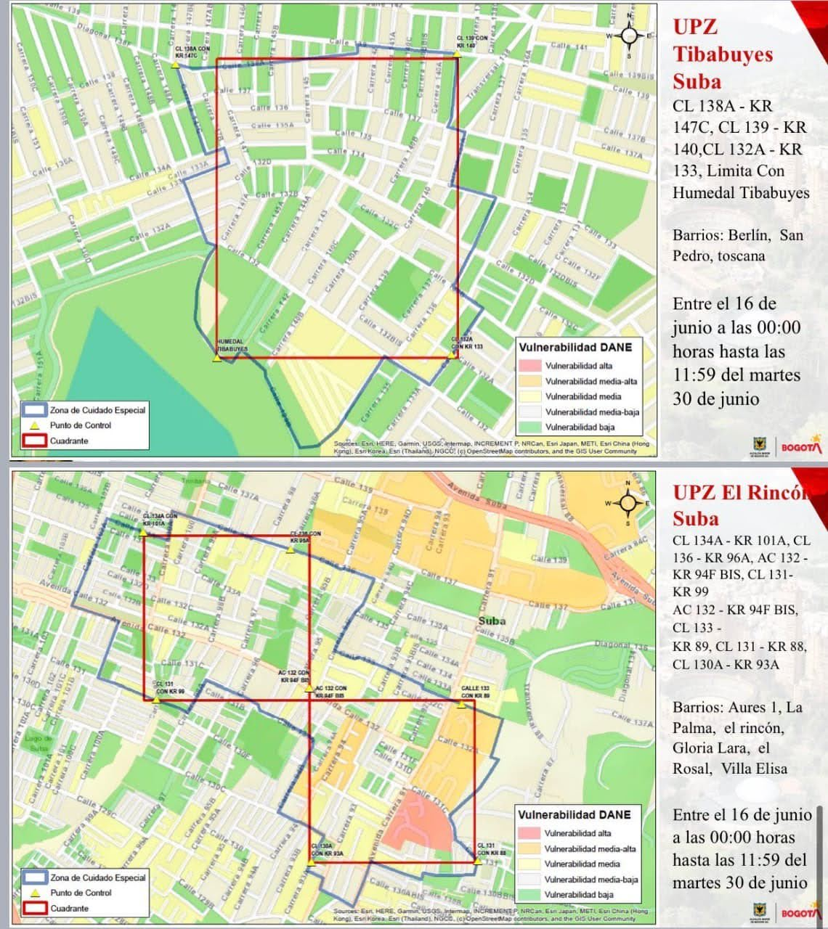

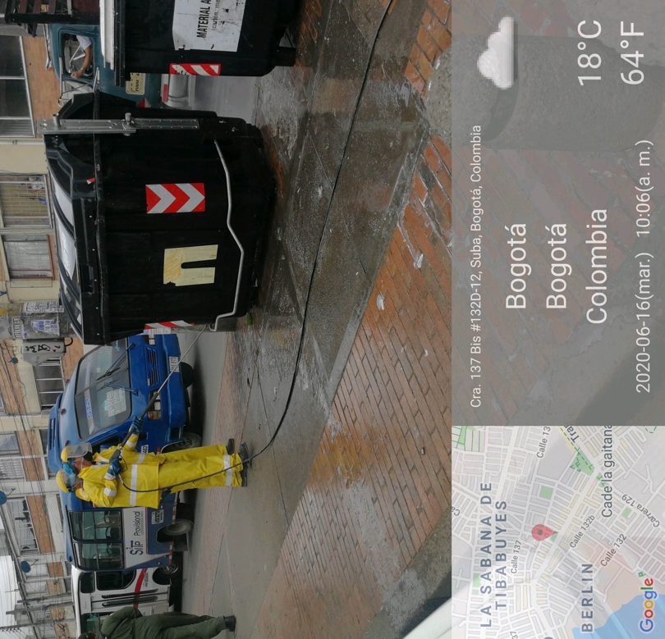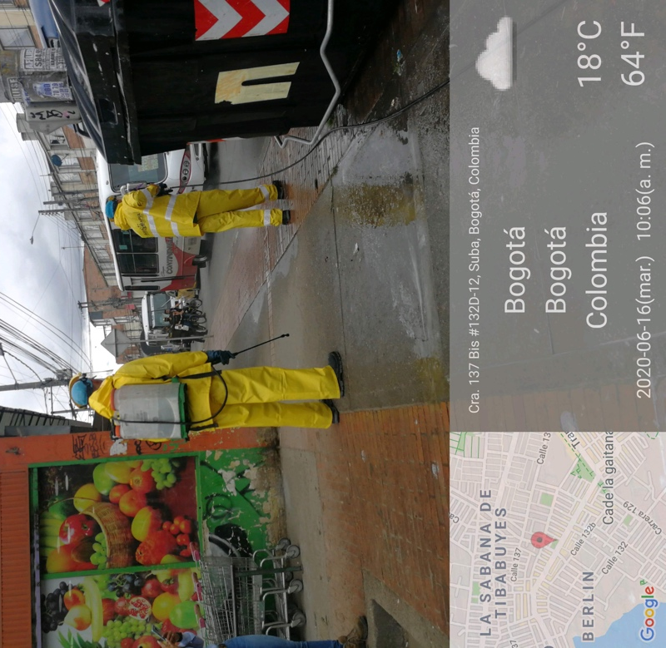

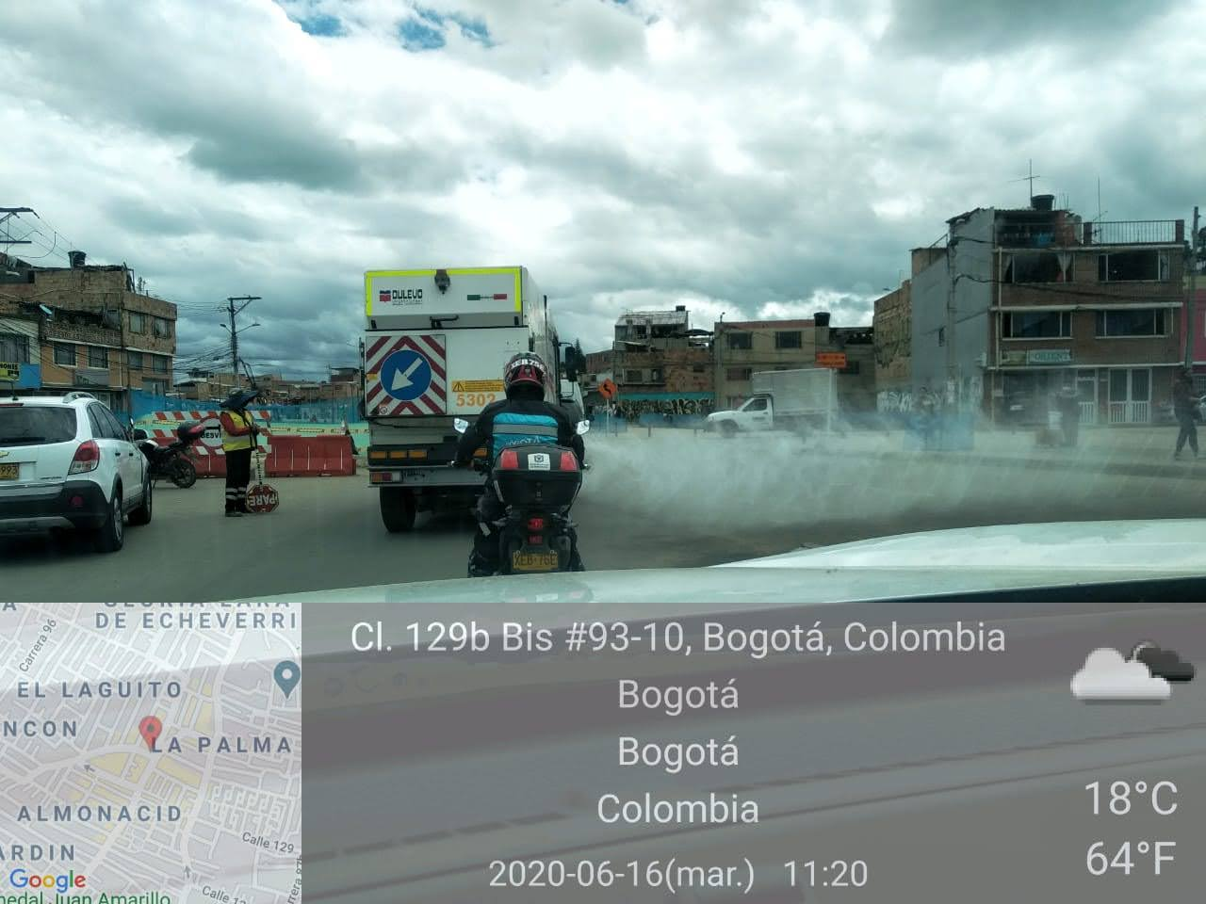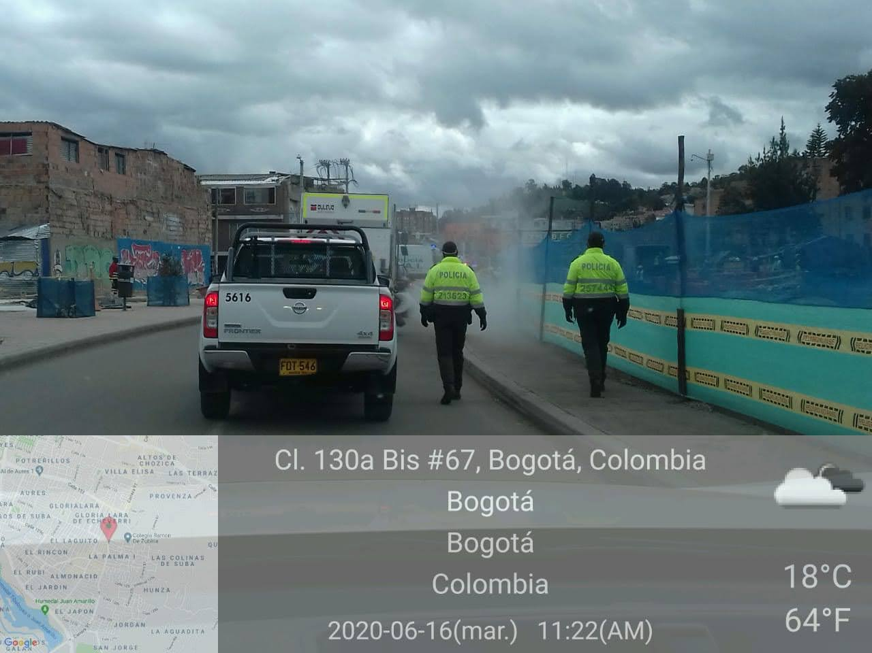

Tal como se observa en el informe de vista administrativa y de campo anexa al presente.

- Junio 18

Se inició la actividad en punto de encuentro el parque de El Berlín sobre la calle 139 con carrera 145 B, se hace el despliegue de los las entidad en cabeza la Alcaldesa Mayor Claudia Lopez y el Alcalde Local de Suba Julián Andrés Moreno.
Paralelamente, el concesionario de aseo realizó el lavado con desinfección del parque el Berlín y se hace el lavado del cuadrante aprobado por la interventoría Consorcio Proyección Capital en el sector de Tibabuyes, en el siguiente recorrido:
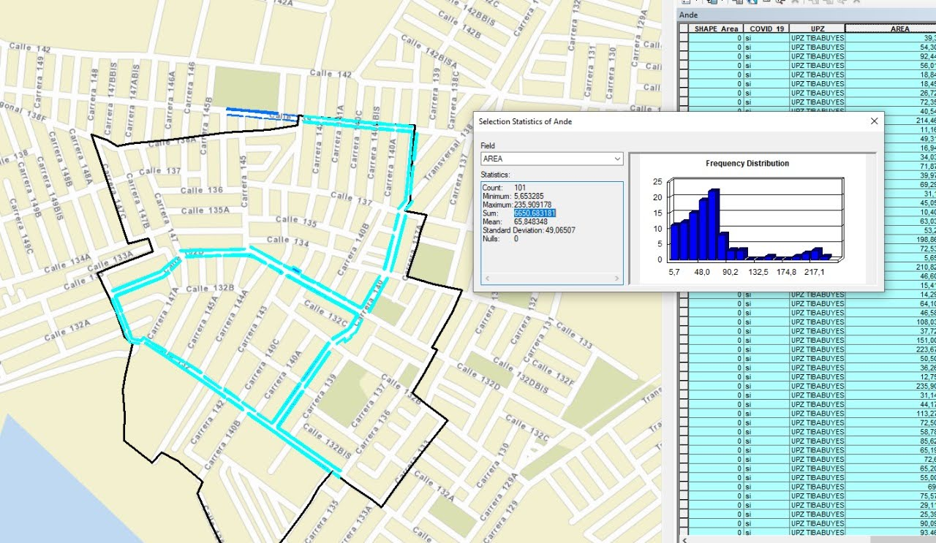

Para esta jornada, se dispuso de los siguientes equipos por parte del concesionario de aseo:

- Barredora mecánica con un sistema de aspersión con desinfectante en el lateral de la parte trasera.
- Hidrolavadora con un alcance de 4 metros.
- Aspersor manual o fumigador de espalda para realizar la desinfección en puntos prioritarios como paraderos del SITP y andenes de alto flujo peatonal

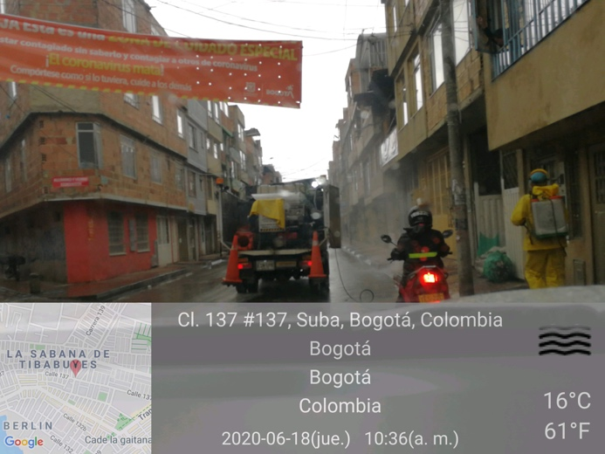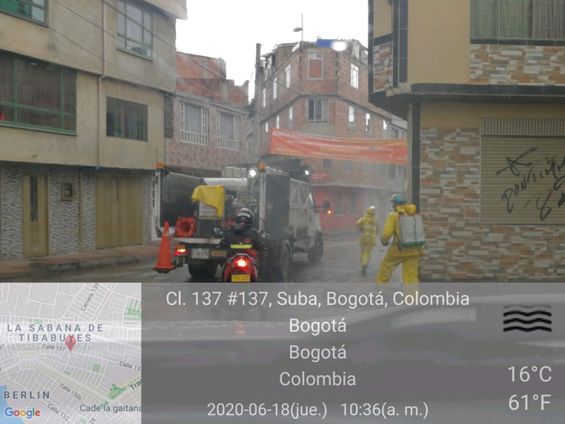

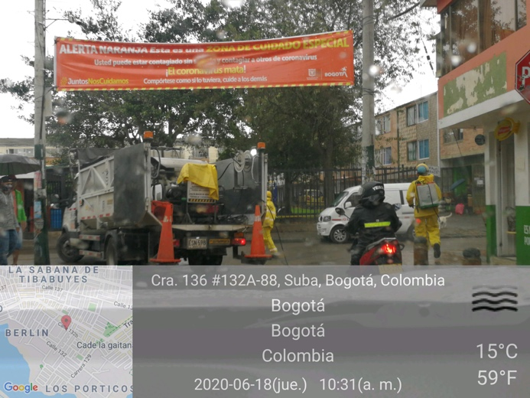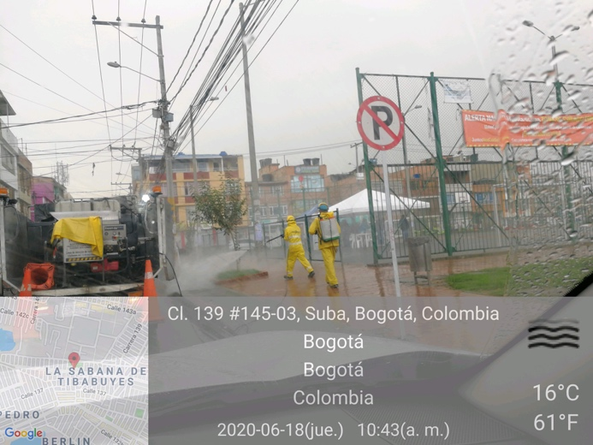

Adicionalmente, desde la UAESP en conjunto con la empresa CALD S.A.S. se realizó operativo especial utilizando la turbina nebulizadora de alta potencia adaptada para la aspersión de hipoclorito de calcio, usado para desinfectar infraestructura, por el siguiente sector de la UPZ Tibabuyes:

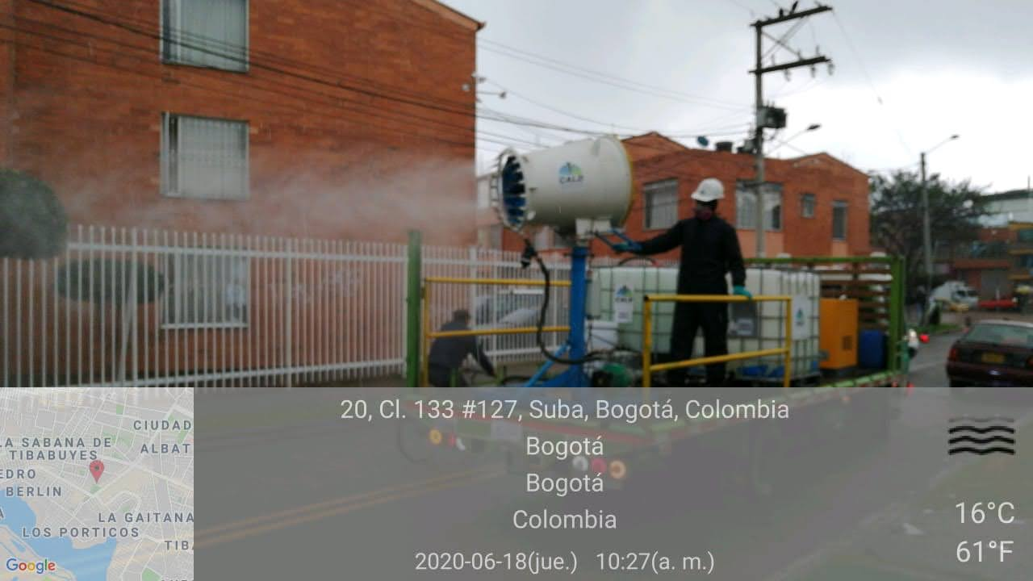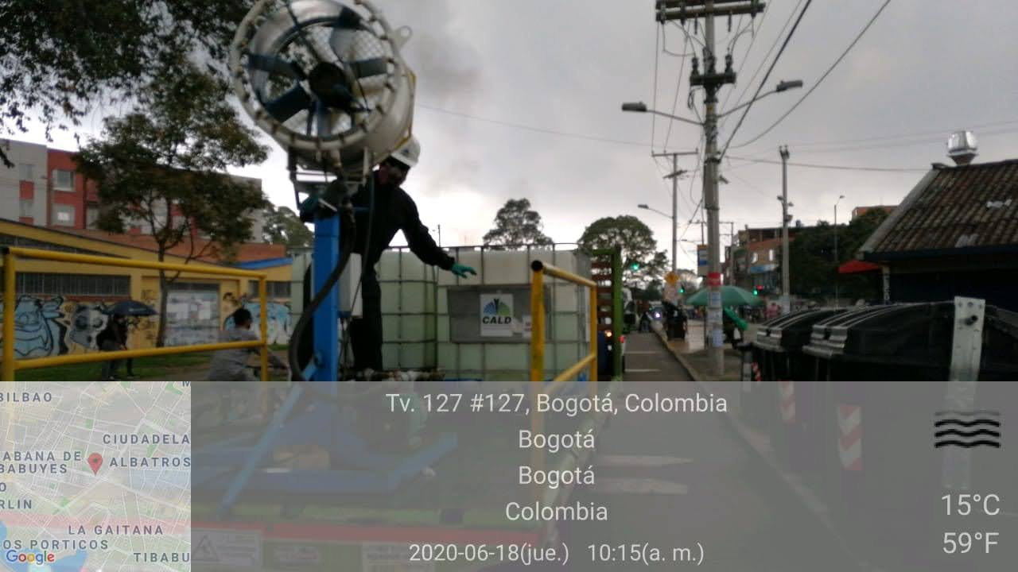

Tal como se observa en el informe de vista administrativa y de campo anexa al presente.

CORTE DE CÉSPED:

Durante el mes de Junio de 2020, en la zona de operación ASE 5, se realizó corte de Césped en zonas públicas de uso público correspondiente a un área de 6.726.947 m², tal y como se muestra a continuación:

Fuente: Adaptado de Informe Mensual Área Limpia D.C S.A.S. E.S.P

De conformidad a la gráfica anterior, el 46, 59% de las áreas verdes intervenidas corresponden a parques, el 22, 02% corresponde a separadores viales, el 18, 89% a Andenes, el 9, 33% a zonas ambientales el 2, 97% corresponde a áreas ubicadas en la periferia de cuerpos hídricos y el 0,20% a intersecciones viales (orejas).

Las actividades ejecutadas vs las programadas por el Concesionario para el mes de junio de 2020, el Concesionario ejecutó en un 100 % su programación de corte de césped.

Para el mes de Junio se reportan 427,22 Toneladas de residuos vegetales generados en el servicio de corte de césped.

- DESCRIPCIÓN DE LAS ACTIVIDADES DE SEGUIMIENTO, REALIZADO POR LA INTERVENTORÍA CONSORCIO PROYECCIÓN CAPITAL

La interventoría manifiesta que el concesionario cumplió con los tiempos establecidos en el Reglamento técnico Operativo para el envío de las Programaciones y reprogramaciones correspondientes al periodo del presente informe (Mayo 15 del 2020).

Por otro lado, la interventoría realizó 331 verificaciones en campo al servicio de corte de césped en donde se identificaron 48 hallazgos (con verificación) y un total de 74 hallazgos de los cuales la mayoría corresponde a que la zona verde presenta césped con altura superior a 10 cm y de los cuales 54 quedaron cerrados, 16 sin gestionar y 4 gestionados.

Al cierre de mes el prestador presenta 16 hallazgos sin gestionar, 4 hallazgos gestionados y 54 hallazgos cerrados, según matriz interactiva.

CONCLUSIONES:

- Los metros cuadrados ejecutados durante el mes de Junio no sobrepasan los establecidos por PGIRS (9.658.662,36).

- El Concesionario ejecutó en un 100% su programación.

- El servicio de corte de césped presenta deficiencias en relación con la altura del césped que excede las especificaciones técnicas definidas en el Reglamento Técnico Operativo.

PODA DE ÁRBOLES

La prestación del servicio de poda de árboles en el ASE 5 se realizó de conformidad con la programación aprobada por la SDA en el Plan de podas mediante el Concepto Técnico 17937 del 28/12/2018 de la Secretaría Distrital de Ambiente.

A continuación, se consolidan los árboles intervenidos por Área Limpia D.C S.A.S desde el inicio de la concesión hasta Junio del 2020:

Fuente: Adaptado de Informe Mensual Interventoría No. 28

Conforme con lo anterior, Área Limpia D.C S.A.S. E.S.P ha realizado un total de 52.385 podas en el arbolado de la localidad de Suba, de las cuales 46.414 correspondientes al 88,60%) se han ejecutado desde la implementación del plan de podas.

Durante el mes Junio, en la zona de operación ASE5, se podaron 1987 individuos arbóreos.

Del arbolado intervenido en el periodo correspondiente al mes de Junio; 11 ejemplares corresponden a conceptos técnicos de manejo que fueron priorizados por el prestador:

Conceptos Técnicos | No. De árboles
SSFFS - 10969 DEL 03/11/2015 | 2
SSFFS -10989 DEL 03/11/2015 | 1
SSFFS - 00771 DEL 21/01/2019 | 4
SSFFS - 00745 DEL 20/01/2019 | 1
SSFFS - 01042 DEL 30/01/2019 | 2
SSFFS - 05438 DEL 02/06/2019 | 1
Fuente: Adaptado de Informe Mensual Área Limpia D.C S.A.S. E.S.P

En cumplimiento a la programación establecida para la atención del arbolado según modelo de riesgo de la SDA para la localidad de suba, se realizaron los tratamientos autorizados en 397 individuos arbóreos que previamente identificados presentaban susceptibilidad de volcamiento:

Área Limpia D.C S.A.S E.S.P reporta la atención de los eventos generados en el sistema de gestión de riesgo y atención de emergencias de Bogotá – SIRE y eventos generados por la atención de emergencias por parte del Jardín Botánico, tal y como se relacionan a continuación:

Fecha reporte a AL | No del evento/Acta | Ubicación | Observación
01/06/2020 | 5360605 | KR 48 #127- 75 | RECOLECCIÓN RAMA CAIDA
01/06/2020 | 5360533 | KR 104 #235- 58 | RESIDUOS VOLCAMIENTO-
01/06/2020 | 5360564 | KR 78 A No. 131-63 | REPIQUE Y RECOLECCIÓN
01/06/2020 | 5360584 | KR 113 B# 145 | ÁRBOL VOLCADO
01/06/2020 | 5360439 | AV. KR 45 No.153 - 1 | RESIDUOS VEGETALES VOLCAMIENTO
05/06/2020 | 5360620 | KA 52 # 116-30 | CAÍDA DE RAMAS
05/06/2020 | UAESP SOLICITUD | PARQUE PÚLICO VECINAL IBERIA | DESGARRE DE RAMA
09/06/2020 | UAESP SOLICITUD | KA 96 A#95-41 | RAMAS EN PELIGRO DE CAIDA Y TOCONES DE DESGARRES ANTERIORES
09/06/2020 | 5361003 | AK 45 # 102 | ÁRBOL CAIDO EN MEDIO DE LA AUTOPISTA -
09/06/2020 | 5360996 | CL 186 54D 73 | VOLCAMIENTO
16/06/2020 | 5360365 | AV CRA 104#235-58 | EMERGENCIA JARDÍN BOTANICO- ATENDIDO
16/06/2020 | 5360605 | CRA 48#127-75 | EMERGENCIA JARDÍN BOTANICO- ATENDIDO
16/06/2020 | 5360712 | CRA 45A#145-B-15 | EMERGENCIA JARDÍN BOTANICO- ATENDIDO
16/06/2020 | JJB | CALLE 161B#62-43 | EMERGENCIA JARDÍN BOTANICO -ATENDIDO
16/06/2020 | 5360951 | CLL 168#45A-88 | EMERGENCIA JARDÍN BOTANICO- ATENDIDO
16/06/2020 | 5360952 | CRA 100#140B-23 | EMERGENCIA JARDÍN BOTANICO- ATENDIDO
18/06/2020 | JJB | CALLE 138 #75-40 | EMERGENCIA JARDÍN BOTANICO- ATENDIDO
18/06/2020 | 5361242 | CALLE 182 #45-24 | EMERGENCIA JARDÍN BOTANICO- ATENDIDO
19/06/2020 | SOLICITUD UAESP | KA 57# 174b-11 | VOLCAMIENTO - ATENDIDO
30/06/2020 | 5361690 | CLL 118 # 70C-48 | RESIDUOS VEGETALES PRODUCTO DE ÁRBOL CAIDO
30/06/2020 | 5361650 | KR 53 A #122-35 | RECOLECCIÓN DE RESIDUOS VEGETALES POR VOLCAMIENTO
30/06/2020 | 5361723 | CL 158 #96A-25 | RECOLECCIÓN RESIDUOS VEGETALES-
30/06/2020 | 5361627 | CRA 45A # 127 | RESIDUOS POR DESGARRE Y VOLCAMIENTO

La cantidad de eventos relacionados a individuos arbóreos volcados obedece a la fuerte temporada de lluvias presentada en el periodo del presente informe.

A continuación, se relacionan las toneladas de residuos vegetales generadas en la prestación del servicio de poda de árboles. Para el periodo del presente informe se generaron en la localidad de Suba 118,9 Toneladas de residuos de poda, correspondientes a 36 viajes.

Fuente: Adaptado de Informe Mensual Área Limpia D.C S.A.S. E.S.P

- DESCRIPCIÓN DE LAS ACTIVIDADES DE SEGUIMIENTO, REALIZADO POR LA INTERVENTORÍA PROYECCIÓN CAPITAL

Área Limpia D.C. S.A.S E.S.P remitió al Consorcio Proyección Capital la programación del mes de junio en el tiempo establecido según el Reglamento Técnico Operativo, en donde se proyectó intervenir 2.077 ejemplares arbóreos según plan de podas y 400 individuos según modelo de riesgo.
Para el mes de julio de 2020 el Concesionario envió la programación proyectada para un total de 1.785 individuos y se remitió en cumplimiento a lo establecido en el Reglamento.

La interventoría realizó un total de 206 verificaciones de individuos arbóreos en la localidad de Suba, encontrando 23 hallazgos correspondientes a la no aplicación del cicatrizante hormonal en cortes realizados y presencia de tocones o cortes con protuberancia.

En la matriz interactiva al finalizar Junio, el prestador tenía cerrados 32 hallazgos y 7 en estado gestionado.

- DESCRIPCIÓN DE LAS ACTIVIDADES DE SEGUIMIENTO, REALIZADO POR LA UAESP

Durante el periodo del presente informe el prestador realizó el reporte de 1647 novedades del arbolado según lo identificado en campo; en donde no fue posible la atención silvicultural por identificar diferentes situaciones entre ellas; individuos emplazados en predios privados (Competencia de terceros) un total de 592 ejemplares, árboles con interferencia de redes eléctricas (CODENSA) un total de 180, Árboles ausentes, sin código SIGAU, con altura inferior a 2 metros (Competencia de jardín botánico) y con situaciones que ameritan evaluación silvicultural de la SDA. Dichas novedades fueron registradas en el Drive de novedades y comunicadas a las entidades respectivas SDA y JBB mediante comunicado UAESP 20202000102731

CONCLUSIONES:

- El plan de podas se ha ejecutado bajo las programaciones establecidas, las desviaciones presentadas durante los meses de ejecución se han atribuido a los retrasos propios de la operación, condiciones climáticas adversas y para este mes en particular, por la emergencia sanitaria del COVID-19.

- El Concesionario ha dado respuesta a los hallazgos de manera oportuna reportados por la Interventoría mediante la Matriz Interactiva.

- Los hallazgos identificados se relacionan con no realizar la aplicación del cicatrizante hormonal en los cortes realizados después de la poda.

- Se debe hacer seguimiento por parte de la Unidad al diligenciamiento de la base de datos de poda, toda vez que hay muchas solicitudes con información incompleta y pendientes de atención.

- La Interventoría no generó comunicados ni SAC al Concesionario.

GESTIÓN SOCIAL
Para este componente y desde la gestión adelantada por parte de la UAESP para el mes de junio se asiste a la CAL para el mes de junio en la localidad Suba, se asiste a los encuentros comunitarios de los CAI: Rincón, Pinar, Aures, Fontanar, Andes y Gaitana, se asiste a reunión con los administradores y la comunidad del barrio Britalia, se apoyan jornadas de guardianes del ambiente en el barrio Britalia los días 14 y 16 de junio, se apoya el conversatorio de Área Limpia sobre tarifa multiusuario y manejo integral de residuos sólidos, se apoya jornada de corte y poda en el parque rosales de Suba, tal como se observa en los soportes adjuntos al presente informe.

Tabla No. 4 relación de actividades con la comunidad acompañadas por la UAESP
ACTIVIDAD. | SOPORTES.
CAL sesión ordinaria mes de junio localidad Suba | Se adjunta informe de campo
Encuentros comunitarios CAI | Se adjunta informes de campo correspondientes
Reunión Barrio Britalia | Se adjunta acta de reunión
Jornadas Guardianes del Ambiente | Se adjuntan informes de campo
Conversatorio tarifa multiusuario | Se adjunta informe de campo
Jornada parque rosales de Suba | Se adjunta informe de campo
Fuente: Elaboración propia

Adicionalmente la interventoría en el informe No. 28 que entrega información del 1 al 30 de Junio de 2020, programó y realizó un total de 15 verificaciones a las actividades ejecutadas y reportadas por el área de gestión social del concesionario en la programación semanal:
Actividades de coordinación ________7
Actividades informativas ___________1
Actividades operativas ____________ 4
Actividades pedagógicas __________ 2
Actividades de tipo evento _________ 0
Actividades Fallidas ______________ 1

Para un total de 15 actividades verificadas en el mes de junio por parte de la interventoría, El Concesionario desarrolló las actividades acordes a lo establecido en el Programa de Gestión Social, Anexo 2 y Anexo 11. “información tomada del informe No 28 del Consorcio Proyección Capital”
En el informe del mes de junio 2020. entregado por el consorcio Área Limpia, reportaron actividades dentro de los 7 proyectos que tiene la empresa Área Limpia para dar cumplimiento al programa de gestión social, de la siguiente manera:
- Por mi área residencial limpia. __________08 1 no reportada en programación
- Por mi área comercial limpia. __________04
- Comprometido con mi institución. ________01
- Mi mascota limpiecita. _________________00
- Todos por una Suba limpia. _____________09 3 no reportadas en programación.
- Por más puntos limpios. ________________09 2 no reportadas en programación.
- Cuentas limpias. ______________________00 No se ejecuta ninguna actividad en este proyecto ya que está estipulado para el 2021.

Según lo reportado en el informe el prestador realizo 31 actividades que están enfocadas a sensibilizar a la comunidad de la localidad suba, en el manejo de residuos, separación en la fuente, el uso de la línea 110 para la recolección de escombros, y procesos de contenerizacion (frecuencias de recolección y lavado), y manejo de residuos de sospechosos o positivos para Covid-19.
En el informe entregado el operador en este periodo reportó 03 jornadas de operativos de imposición de comparendos en la localidad, una en el barrio Toscana y dos en el barrio Villa de Prado, , durante estas jornadas se contó con el apoyo de Policía, pero se aclara que en ninguna jornada se impusieron comparendos.
Conclusiones: según lo reportado por el concesionario de las 31 actividades, 06 no se reportaron en la programación semanal, esto evidencia que 19.35% de las actividades no fueron reportadas, para este mes la cantidad de actividades no reportadas disminuyo notablemente.
En las diferentes reuniones, jornadas y actividades se tuvo contacto con 453 usuarios de la localidad de Suba con los cuales se realizó proceso de sensibilización en manejo integral de residuos, separación en la fuente, uso de la línea 110 para la recolección de escombros y residuos especiales, y proceso de contenerizacion, frecuencias de recolección y lavado.

SOLICITUDES DE ACCIÓN CORRECTIVAS:

De acuerdo con las obligaciones de la interventoría Proyección Capital y retomando la gestión de la matriz interactiva, para el mes de junio se presentan los siguientes hallazgos para el ASE 5:

Tabla 5: Matriz interactiva hasta el mes de junio 2020

ESTADO DEL TOTAL DE HALLAZGOS REPORTADOS EN CADA MES
Mes | Total, de hallazgos reportados en la matriz | Sin gestionar | *Gestionado | **Prórroga | En revisión | ***Cerrado | Devuelto | No aplica
MAYO 2019 | 814 | 0 | 0 | 0 | 0 | 814 | 0 | 0
JUNIO 2019 | 664 | 0 | 0 | 0 | 0 | 664 | 0 | 0
JULIO 2019 | 620 | 0 | 0 | 0 | 0 | 620 | 0 | 0
AGOSTO 2019 | 763 | 0 | 2 | 0 | 0 | 759 | 2 | 0
SEPTIEMBRE 2019 | 588 | 10 | 15 | 5 | 0 | 548 | 4 | 6
OCTUBRE 2019 | 507 | 83 | 152 | 1 | 0 | 263 | 3 | 5
NOVIEMBRE 2019 | 475 | 87 | 25 | 1 | 0 | 336 | 26 | 0
DICIEMBRE 2019 | 510 | 0 | 1 | 0 | 0 | 397 | 17 | 0
ENERO 2020 | 488 | 69 | 5 | 0 | 0 | 397 | 17 | 0
FEBRERO 2020 | 406 | 0 | 5 | 0 | 0 | 401 | 0 | 0
MARZO 2020 | 430 | 0 | 0 | 0 | 0 | 430 | 0 | 0
ABRIL 2020 | 444 | 0 | 7 | 0 | 0 | 337 | 0 | 0
MAYO 2020 | 536 | 59 | 1 | 1 | 0 | 471 | 2 | 2
JUNIO 2020 | 539 | 40 | 14 | 0 | 0 | 483 | 2 | 0
Fuente: Información tomada del informe de Proyección Capital junio 2020.

*Gestionado, es el estado cuando el concesionario de aseo emite respuesta al hallazgo pero no ha sido revisado y aprobado por la interventoría.
**Prorroga: Cuando el concesionario de aseo solicita a la interventoría ampliar el plazo para resolver el hallazgo por su complejidad.
*** Cerrado: estado del hallazgo cuando la interventoría revisó y aprobó la respuesta emitida por el concesionario de aseo

Así las cosas, y de acuerdo con la gestión de la matriz interactiva la Interventoría en el mes de mayo, la Interventoría se inició una (1) Solicitud de a Acción Correctiva hacia el concesionario Área Limpia D.C. S.A.S. E.S.P., relacionadas con:

- SAC 68 relacionadas con la recolección y transporte de residuos sólidos de arrojo clandestino y puntos críticos – correspondiente a las adiciones No 11 y 14, iniciada con radicado UAESP 20207000206662 del 15/06/2020.

Sin embargo, a continuación, se presentan las SAC que continúan en seguimiento en el mes de junio:

Tabla 6: Seguimiento a las SAC

No  SAC | TEMA | FECHA DE INICIO | FECHA FINAL | ACCIONES
SAC  No 56 | Actividad de Recolección y Transporte. Recolección de bolsas de barrido. (estructural) | 02/01/2020 |  | EN SEGUIMIENTO VALIDACIÓN DE EVIDENCIAS.  La interventoría inicia SAC Con radicado UAESP 20207000002020 del 02/01/2020.  El concesionario con radicado UAESP 20207000121712 del 26/03/2020, remite a la interventoría cronograma.  El concesionario remitió respuesta al radicado UAESP 20207000115862 en el cual la interventoría envió el cronograma con las modificaciones solicitadas.  Con radicado UAESP 20202000058981 del 13/04/2020, la Subdirección de RBL remite cronograma firmado por el subdirector el Doctor Hermes Forero para que la interventoría continúe con el seguimiento.  La interventoría comunica que se encuentra realizando validación de implementación de las actividades dentro del cronograma.  El concesionario Con radicado UAESP 20207000202402 del 10/06/2020, remite respuesta en la cual manifiesta que se encuentra en ejecución de las actividades dentro del cronograma especial  La interventoría se encuentra validando las evidencias de la ejecución de las actividades presentadas por el concesionario en el mes de junio 2020.
SAC  No 59 | Pruebas SIGAB 2.0 | 03/02/2020 |  | VERIFICACIÓN ACTIVIDADES DEL CRONOGRAMA  La interventoría inicia SAC con radicado UAESP 20207000090152 del 28/02/2020.  La interventoría solicitó al concesionario cronograma al concesionario, con copia a la UAESP con radicado 20207000152382 del 27/04/2020.  Con radicado UAESP 20207000162692 del 06/05/2020, la interventoría remite cronograma aprobada para firma del Subdirector de RBL.  El concesionario a través del radicado UAESP 20207000168322 remite procedimiento para los Cuadros de mando de ANS de ENTREGA OPORTUNA en tiempo real  Radicado UAESP 20202000077051 del 21/05/2020, se remite cronograma debidamente firmado para el seguimiento de la interventoría.  La interventoría verificó mediante casos de No.161 y 163, en el mes de mayo de 2020, las actividades 1, 3, 4, 7, 9, 10 y 11. Con resultado exitoso.  Se verificó mediante Caso de Prueba No. 164, el 2 de junio de 2020, las actividades 4 y 11, correspondientes a la validación de programaciones cuando pasan de un mes a otro.  Pendientes por verificar para el mes de Julio y agosto las actividades 5, 6, 8, 12, 13.  De acuerdo con lo anterior, la SAC continua en verificación de actividades de cronograma y continúa abierta hasta cumplir la totalidad de actividades propuestas.
SAC  No 60 | Mantenimiento de Contenedores. | 10/03/2020 | 21/05/2020 | CERRADA  La interventoría inicia SAC con radicado UAESP 202070000105142 del 09/03/2020.  Se espera comunicación oficio de la interventoría con la revisión de la respuesta emitida por el concesionario, teniendo en cuenta que en el informe técnico operativo del mes de abril, se informa que:  “(…)El Concesionario emitió la respuesta mediante comunicado 20201000002571 del 20/03/2020. Se encuentra en revisión por la Interventoría (…)”  La interventoría da cierre a la SAC con radicado UAESP 20207000179612 del 21/05/2020, con la siguiente información:  “(…)Una vez analizados los argumentos esgrimidos y la información allegada por el Concesionario, la Interventoría evidenció que el mismo remitió en su respuesta las acciones tomadas para corregir los hallazgos objeto de la SAC en mención, adjuntando como evidencia el registro fotográfico de los contenedores relacionados en esta SAC.(…)”.
SAC  No 62 | Incumplimiento compromisos T.I. | 30/03/2020 | 27/07/2020 | CERRADA  La interventoría inicia SAC Con radicado UAESP 20207000105112 del 09/03/2020.  La interventoría se encuentra en revisión de la respuesta del concesionario, con copia a la UAESP con radicado 20207000128882 02/04/2020.  La interventoría remite cronograma con el radicado 20207000179332 del 21/05/2020, para la firma del Subdirector de RBL.  Mediante Radicado 20202000086881 del 10/06/2020 la UAESP remite cronograma debidamente firmado, para que se adelanten las acciones correspondientes.  La interventoría da cierre a la SAC con radicado UAESP 20207000250942 del 22/07/2020, con la siguiente información:  “(…) Una vez efectuada la validación de los argumentos presentados por el Concesionario, la Interventoría no identificó la adopción de las medidas tendientes a superar los inconvenientes presentados con el incumplimiento a los compromisos bajo responsabilidad del concesionario, tal y como se había solicitado..(…)”.  “(…) lo anterior permite concluir que AREA LIMPIA DISTRITO CAPITAL S.A.S. E.S.P. ejecutó las acciones correctivas encaminadas a subsanar los hallazgos advertidos en la SAC que aquí nos ocupa (…)”.
SAC No 63 | Entregas de información SIGAB. | 30/03/2020 |  | SEGUIMIENTO CRONOGRAMA  La interventoría se encuentra en revisión de la respuesta del concesionario, con copia a la UAESP con radicado 20207000128882 02/04/2020.  Radicado UAESP 20207000178602 del 21/05/2020, la interventoría remite cronograma para la firma del subdirector de RBL.  Mediante Radicado 20202000086881 del 10/06/2020 la UAESP remite cronograma debidamente firmado, para que se adelanten las acciones correspondientes.  La interventoría remitió oficio de cierre el día 26 de junio para su radicación al concesionario, razón por la cual, a final del mes de junio aún se encuentra abierta esta SAC.
SAC No 64 | Mantenimiento de contenedores | 24/04/2020 |  | SEGUIMIENTO CRONOGRAMA  La interventoría inicia SAC con radicado UAESP 20207000150832 del 24/04/2020.  Actualmente se encuentra en solicitud de cronograma.  Con radicado UAESP 20207000160192 del 05/05/2020, el concesionario remite cronograma a la interventoría.  La interventoría remite cronograma aprobado para la firma del subdirector de RBL, con radicado 20207000179362 del 21/05/2020.  Mediante Radicado 20202000086881 del 10/06/2020 la UAESP remite cronograma debidamente firmado, para que se adelanten las acciones correspondientes.  La interventoría se encuentra en Proyección de avance de cronograma al concesionario.
SAC No 65 | Lavado de contenedores. (Estructural). | 28/04/2020 |  | SEGUIMIENTO CRONOGRAMA  La interventoría inicia SAC con radicado UAESP 20207000154132 del 28/04/2020.  Área Limpia remite reporte de lavado de contenedores a la interventoría, con copia a la UAESP con radicado 20207000164262 del 07/05/2020.  Con radicado UAESP 20207000179122 del 21/05/2020, la interventoría solicita cronograma al concesionario.  El concesionario remite cronograma a la interventoría, con copia a la UAESP a través del radicado 20207000182362 del 26/05/2020.  Mediante Radicado 20202000104391 del 14/07/2020 la UAESP remite cronograma debidamente firmado, para que se adelanten las acciones correspondientes.
SAC No 66 | Pólizas parque automotor | 5/16/2020 | 11/06/2020 | CERRADA  La interventoría inicia SAC con radicado UAESP 20207000173142 del 16/05/2020.  Mediante Radicado 20202000083861 del 05/06/2020 la UAESP remite cronograma debidamente firmado, para que se adelanten las acciones correspondientes.  La interventoría mediante Radicado UAESP 20207000204212 DEL 11/06/2020 da cierre a la SAC 62.
SAC No 67 | Actividad de Barrio y Limpieza atención a zonas duras. (estructural). | 22/05/2020 |  | ABIERTA  La interventoría inicia SAC con radicado UAESP 20207000180492 del 22/05/2020.  Mediante radicado UAESP 20207000181972 del 26/05/2020 el concesionario solicita se conceda un plazo para dar respuesta a la SAC 67 hasta el día hábil correspondiente, es decir hasta el 27 de mayo.  La interventoría mediante Radicado 20207000201852 del 09/06/2020, emitió concepto con la siguiente información:  “(…) Una vez analizados los argumentos esgrimidos por el Concesionario, la Interventoría evidenció que, el Concesionario realizó la atención de los puntos identificados por la Interventoría en la SAC N° 67 y adicionalmente determinó los procesos a implementar con el fin de disminuir la problemática en las áreas públicas identificadas en la SAC correspondiente (…)”.  La interventoría mediante Radicado UAESP 20207000214782 del 23/06/2020, remite el cronograma a la UAESP, allegado por el concesionario, con el propósito de que se realicen las respectivas observaciones o ajuste.  Mediante Radicado UAESP 20207000104491 del 15/07/2020, la Unidad Administrativa Especial de Servicios Públicos remite a la interventoría el cronograma debidamente firmado para que se adelanten las acciones correspondientes con el concesionario.
SAC No 68 | Recolección y transporte de residuos sólidos de arrojo clandestino y puntos críticos - Adiciones No 11 y 14 | 15/06/2020 |  | ABIERTA.  La interventoría inicia SAC con radicado UAESP 20207000206662 del 15/06/2020.
Fuente: Información tomada del informe de Proyección Capital junio 2020
* Describa aquí todas las actividades de supervisión y control planificadas, teniendo en cuenta los informes de Interventorías, Convenios, Operadores o prestadores del servicio e informes de visitas administrativas y de campo, Estados financieros e Indicadores.

- APROBACIÓN DEL SUBDIRECTOR (A)
Fecha de aprobación: HERMES HUMBERTO FORERO MORENO Firma __________________________

Nombre: DIANA MARCELA PERDOMO BELTRÁN Cargo: Profesional Universitario Firma: 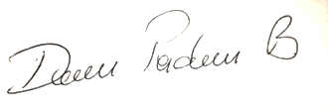

Nombre: JENNIFER ANDREA ROMERO No. de Contrato: UAESP – 107 -2020 Firma: 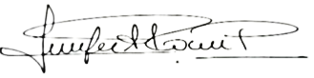

Nombre: JUAN CAMILO MONTENEGRO No de contrato: UAESP 062 firma: 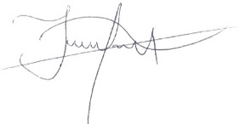

Nombre: JUAN CARLOS CASTILLO Q. No. de Contrato:UAESP-153-2020 Firma: 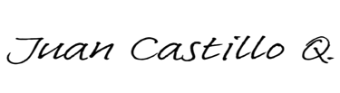

ARTÍCULO 7.- ADOPCIÓN DE MEDIDAS. Las entidades que componen la Administración Distrital, tanto del sector central como descentralizados, deberán dentro de la órbita de sus competencias, adoptar las medidas necesarias de tipo individual, colectivo y poblacional en el marco de la emergencia sanitaria causada por el Coronavirus COVID – 19. ARTÍCULO 8.- ACCIONES SALUBRIDAD PÚBLICA. Las Instituciones Prestadoras de Servicios de Salud públicas y privadas, las Entidades Administradoras de Planes de Beneficios (EAPB), las Administradoras de Riesgos Laborales (ARL), así como las demás autoridades locales, llevarán a cabo las acciones que resulten necesarias en cumplimiento de las medidas adoptadas por parte de la Administración Distrital, con ocasión de la expedición del presente Decreto y las demás que resulten necesarias para garantizar la salubridad pública en Bogotá, D.C.

